ФЕДЕРАЛЬНОЕ АГЕНТСТВО ПО РЫБОЛОВСТВУ
Федеральное государственное бюджетное образовательное
учреждение высшего профессионального образования
"Мурманский государственный технический университет"

Кафедра автоматики
и вычислительной техники

ПРОЕКТИРОВАНИЕ СУДОВОЙ СИСТЕМЫ
АВТОМАТИЧЕСКОГО РЕГУЛИРОВАНИЯ

Методические указания к выполнению
курсового проекта
по курсу "Теория автоматического управления"
для студентов специальностей
220301.65 "Автоматизация технологических процессов и производств",
180407.65 "Эксплуатация судового электрооборудования и средств автоматики"
направления 220700.62 «Автоматизация технологических процессов и производств»

Мурманск
2012

УДК
ББК

Составители: Маслов Алексей Алексеевич, к.т.н., профессор кафедры автоматики и вычислительной техники Мурманского государственного технического университета;
Яценко Виктория Владимировна, к.т.н., доцент той же кафедры

Методические указания рассмотрены и одобрены кафедрой
"__" ________ 20__г., протокол № __

Издаются в авторском исполнении без редакторской правки

Рецензент – Висков Андрей Юрьевич, к.т.н., доцент кафедры автоматики и вычислительной техники Мурманского государственного технического университета

© Мурманский государственный технический университет, 2012

1 ОБЩИЕ ПОЛОЖЕНИЯ
Методические указания предназначены для выполнения курсового проекта по дисциплине "Теория автоматического управления".
Курсовой проект включает составление структурной, функциональной и принципиальной схем одной из типовых систем управления, определение необходимых динамических характеристик элементов и системы, анализ устойчивости и качества процесса регулирования, расчет корректирующих устройств, построение кривых переходного процесса судовых систем автоматического управления, разработку конструкции корректирующего устройства.
Выполнение курсового проекта способствует закреплению студентами теоретического материала, привитию навыков типовых расчетов, выполняемых при аналитическом исследовании линейных систем управления, приобретению опыта конструирования простых узлов аппаратуры автоматики, усвоению правил оформления технической документации согласно требованиям стандартов ЕСКД.
Курсовой проект выполняется в соответствии с индивидуальным заданием, содержащим исходные данные: типовая система автоматического управления, параметры элементов системы, заданные показатели качества регулирования. Курсовой проект должен состоять из пояснительной записки и графической части, оформленной в соответствии с требованиями ЕСКД и ГОСТ.
Расчеты рекомендуется излагать в пояснительной записке в последовательности, приведенной в методических указаниях. Характеристики должны оформляться с обязательным указанием единиц измерения и масштабов по осям координат. Графическая часть выполняется на листах формата А4 или А3. Элементы электрических схем изображаются строго в соответствии с требованиями ЕСКД и ГОСТ.
При выполнении курсового проекта кроме данных методических указаний необходимо пользоваться учебниками, справочниками и каталогами, указанными в перечне рекомендуемой литературы, а также другими источниками, опубликованными после издания настоящих указаний.

2 РЕКОМЕНДУЕМАЯ ЛИТЕРАТУРА
- Бесекерский, В. А. Теория систем автоматического регулирования / В. А. Бесекерский, Е. П. Попов. − 4-е изд., перераб. и доп. − СПб : Профессия, 2004. − 747 с. – (Специалист).
- Брюханов, В. Н. Теория автоматического управления / В. Н. Брюханов, М. Г. Косов, С. П. Протопопов и др: Учебник для вузов. - 4-е изд.; под ред. Ю. М. Соломенцева, М. : Высш.шк., 2003. - 268 с.
- Соколова, Н. В. Синтез нелинейных корректирующих устройств / Н. В. Соколова, В. Т. Шароватов. – Л. : Энергоатомиздат, 1985. - 111 с.: ил.
- Власенко, А. А. Судовая электроавтоматика / А. А. Власенко, В. А. Стражмейстер. – М. : Транспорт, 1983. - 368 с.
- Прохоренков, А. М. Судовая автоматика / А. М. Прохоренков, В. С. Солодов, Ю. Г. Татьянченко. − М. : Колос, 1992. - 448 с.
- Маслов, А. А. Введение в Autocont с примерами моделирования систем автоматического управления: Учебное пособие для вузов. / А. А. Маслов, С. И. Ушаков, А. Ю. Висков. − Мурманск : Изд-во МГТУ, 2005. - 74 с.

3 ЗАДАНИЕ НА КУРСОВОЙ ПРОЕКТ

Выполнить полный динамический расчет и настройку на заданные показатели качества процесса регулирования линейной АСР, аналогичной применяемым в практике автоматизации рыбопромысловых судов, заданной соответствующим номером варианта.

4 СТРУКТУРА КУРСОВОГО ПРОЕКТА
В общем случае пояснительная записка курсового проекта должна состоять из следующих разделов:
1. Исходные данные.
2. Принципиальная схема и описание принципа действия системы.
3. Функциональная схема системы и ее классификационная характеристика.
4. Дифференциальные уравнения и передаточные функции всех элементов системы. Структурная схема системы. Эквивалентная передаточная функция системы, устанавливающая связь между регулируемой величиной и задающим воздействием.
5. Статический расчет системы. Определение передаточного коэффициента системы, обеспечивающего заданную величину статической ошибки по задающему воздействию, или ошибку по скорости отработки задающего воздействия (вариант 51-100).
6. Исследование устойчивости системы с помощью критериев Гурвица, Михайлова и Найквиста. Выполнение Д-разбиения по общему передаточному коэффициенту системы и установление минимально достижимой величины установившейся ошибки.
7. Моделирование в пакете AUTOCONT поведения замкнутой системы. Оценка показателей качества регулирования и их сравнение с заданными значениями. Вывод о необходимости проведения коррекции системы.
8. Расчет корректирующего устройства.
8.1 Построение логарифмических частотных характеристик системы, удовлетворяющих заданным показателям качества.
8.2 Выбор способа коррекции и расчет логарифмической частотной характеристики корректирующего устройства.
8.3 Расчет передаточной функции корректирующего устройства.
8.4 Построение в пакете AUTOCONT графика переходного процесса скорректированной замкнутой системы и анализ показателей качества регулирования. Сравнение полученных показателей качества с заданными, вывод об эффективности выбранного способа коррекции.
8.5 Синтез корректирующего устройства и выбор его элементной базы.
8.6 Построение переходного процесса для замкнутой системы с корректирующим устройством, собранным на реальных элементах.
8.7 Построение переходного процесса для замкнутой системы с корректирующим устройством без ограничения и с ограничением на управление.
9. Заключение.
10. Список литературы.

5 КРАТКИЕ СВЕДЕНИЯ ИЗ ТЕОРИИ
При проектировании автоматических систем, как правило, возникают две основные задачи. Во-первых, исходя из требований к назначению системы и особенностям ее конструкции, необходимо выбрать функционально необходимые элементы. К этим элементам относятся различного вида датчики сигналов, измерительные устройства, усилители мощности, преобразовательные элементы, исполнительные устройства. В большинстве случаев они выбираются по каталогам или собираются по типовым схемам. Выбор функционально необходимых элементов осуществляется обычно на основе данных о мощности, необходимой для управления объектом, предельных значениях ускорений и скоростей выходных координат системы, допустимых статических и инструментальных ошибках, необходимом порядке астатизма системы и т.п.
Во-вторых, исходя из требований к точности системы в переходном и установившемся режимах на всех этапах ее работы и на основании сведений об управляющих и возмущающих воздействиях, об ограничениях, накладываемых на ход процесса, необходимо найти оптимальные с точки зрения выбранного критерия структуру и параметры системы. Эти данные позволяют определить желаемые характеристики, то есть такие динамические и статические характеристики, которые получаются в результате аппроксимации оптимального режима на основе компромиссного решения между качеством и точностью, с одной стороны, и простотой технической реализации и надежностью – с другой стороны.
Если указанные две задачи решены, то дальнейшей задачей является выбор таких устройств, которые приближают с заданной степенью точности характеристики системы, состоящей из функционально необходимых элементов, к характеристикам желаемой системы. Такие устройства называются корректирующими.
Корректирующие устройства могут вводиться в систему различными способами. На рис. 1 представлена схема введения в цепь управления корректирующего устройства последовательного типа.
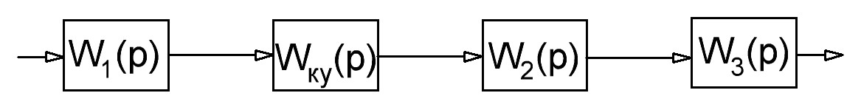
Рис. 1 - Система с корректирующим устройством последовательного типа

Эквивалентная передаточная функция системы определяется по формуле:
, | (1)

На рис. 2 представлена схема введения в цепь управления корректирующего устройства параллельного типа.
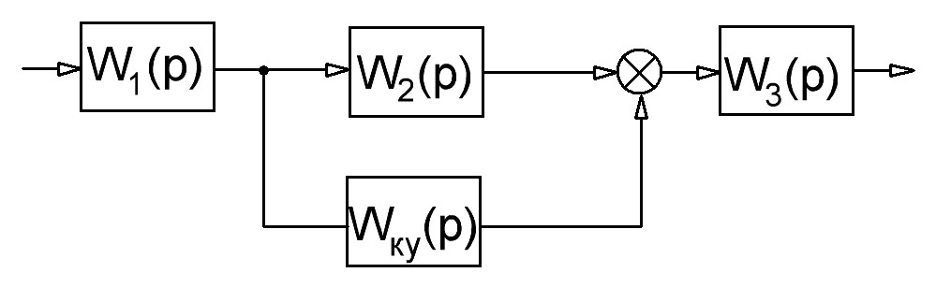
Рис. 2 - Система с корректирующим устройством параллельного типа

Эквивалентная передаточная функция системы определяется по формуле:
, | (2)

На рис. 3 изображено корректирующее устройство, выполненное в виде местной отрицательной обратной связи.
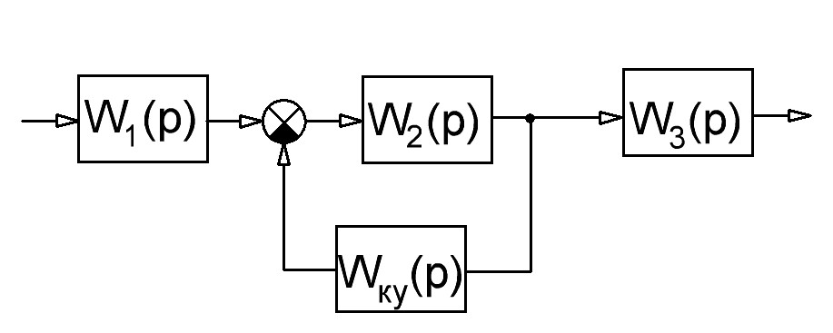
Рис. 3 - Система с корректирующим устройством в виде местной отрицательной обратной связи

Эквивалентная передаточная функция системы определяется по формуле:
, | (3)

Использование того или иного типа корректирующих устройств, то есть последовательных звеньев, параллельных звеньев или обратных связей, определяется удобством технического осуществления. Однако, наибольшее распространение получили корректирующие устройства последовательного типа.
Корректирующие устройства по своей физической природе могут быть электрическими, гидравлическими, пневматическими и др.

6 МЕТОДИЧЕСКИЕ УКАЗАНИЯ К ВЫПОЛНЕНИЮ РАЗДЕЛОВ КУРСОВОГО ПРОЕКТА

1 Исходные данные
Курсовой проект выполняется в последовательности, указанной в задании.
В индивидуальном задании на проектирование судовой системы автоматического регулирования задано назначение системы и ее параметры.

2 Принципиальная схема и принцип действия.
Раздел курсового проекта должен содержать принципиальную схему судовой системы автоматического регулирования и описание принципа действия.

3 Функциональная схема системы и ее классификационная характеристика
В данном разделе курсового проекта необходимо составить функциональную схему системы и дать ее классификационную характеристику по следующим признакам: по характеру изменения задающего воздействия; по принципу построения; по виду используемой энергии; по виду внутренних воздействий; по математическому описанию.
4. Дифференциальные уравнения и передаточные функции всех элементов системы. Структурная схема системы. Эквивалентная передаточная функция системы, устанавливающую связь между регулируемой величиной и задающим воздействием.

4.1 При выводе дифференциальных уравнений элементов системы в вариантах 1-50 следует учитывать, что параметры электродвигателя, заданные в табл. 1 и 2, соответствуют исходным физическим уравнениям баланса:
$J\frac{dω}{\text{dt}}=C_{M}⋅Φ⋅I_{Я}−\text{ρω}$ - уравнение баланса для моментов;
$U_{r}=R_{Я}⋅I_{Я}+L_{Я}\frac{{\text{dI}}_{Я}}{\text{dt}}+C_{е}⋅Ф⋅ω$ - уравнение баланса для цепи якоря;
$U_{в}=R_{в}⋅I_{в}+L_{в}\frac{{\text{dI}}_{В}}{\text{dt}}$ - уравнение баланса для цепи возбуждения.

4.2 При выводе дифференциального уравнения электродвигателя в вариантах 1-25 необходимо обратить внимание, что в данном случае выходной величиной элемента является ток якоря.
В вариантах 51-100 отдельные элементы системы заданы передаточными функциями в связи с тем, что вывод дифференциальных уравнений судна и рулевой машины связан с определенными техническими трудностями. В этих вариантах дифференциальные уравнения элементов следует привести по рекомендуемой литературе.
Для вариантов 51-75:
$W(P)_{\text{СМ}}=\frac{K_{\text{CM}}}{p(T_{\text{CM}}p+1)}$ - передаточная функция сервомеханизма;
$W(P)_{\text{PM}}=\frac{K_{\text{PM}}}{p(T_{\text{PM}}p+1)}$ - передаточная функция рулевой машины;

Для вариантов 76-100:
$W(P)_{C}=\frac{K_{C}(τ p+1)}{p(T_{1}p+1)(T_{2}p+1)}$ - передаточная функция судна;
$W(P)_{\text{CP}}=\frac{K_{\text{CP}}}{p(T_{\text{CP}}p+1)}$ - передаточная функция следящей системы (без учета обратной связи по положению руля).

5 Статический расчет системы. Определение передаточного коэффициента системы, обеспечивающего заданную величину статической ошибки по задающему воздействию, или ошибку по скорости отработки задающего воздействия (вариант 51-100).
Относительная статическая ошибка системы по задающему воздействию определяется по формуле
$S_{е}=\frac{1}{1+K_{\text{pc}}}$, | (4)
где $K_{\text{pc}}$ - коэффициент передачи разомкнутой системы (определяется на основе заданных и найденных коэффициентов передачи элементов).
В этом случае, передаточный коэффициент системы, обеспечивающий заданную величину статической ошибки, определяется по формуле:
$K_{\text{pc}}=\frac{1−S_{з}}{S_{з}}$, | (5)
В том случае, если система является астатической первого порядка, где $S_{е}=0$, то коэффициент передачи определяется, исходя из заданного значения ошибки по скорости отработки задающего воздействия:
$K_{\text{pc}}=\frac{1}{S_{v}}$, | (6)

6 Исследование устойчивости системы с помощью критериев Гурвица, Михайлова и Найквиста. Выполнение Д-разбиения по общему передаточному коэффициенту системы и установление минимально достижимой величины установившейся ошибки.
Устойчивость является одним из главных требований, предъявляемых к автоматическим системам.
Если система, находящаяся в равновесном состоянии, после приложения внешнего воздействия переходит в другое равновесное состояние, а при снятии этого воздействия, возвращается в исходное состояние, то такая система является устойчивой.
Годограф Михайлова может быть построен с помощью пакета AutoCont.
Например, если передаточная функция системы имеет вид:
$W_{\text{зс}}(p)=\frac{\text{15}\text{.}\text{672}}{0\text{.}\text{000084}p^{4}+0\text{.}\text{0046}p^{3}+0\text{.}\text{0809}p^{2}+0\text{.}5p+\text{16}\text{.}\text{672}}$,
то функция Михайлова будет иметь вид:
$D_{\text{зс}}(p)=0\text{.}\text{000084}p^{4}+0\text{.}\text{0046}p^{3}+0\text{.}\text{0809}p^{2}+0\text{.}5p+\text{16}\text{.}\text{672}$,
Для ее ввода необходимо использовать блок «аналоговый элемент» пакета AutoCont, где в числитель вводятся значения коэффициентов $D_{\text{зс}}(p)$. Таким образом, $b_{0}=\text{16}\text{.}\text{672}; b_{1}=0\text{.}5; b_{2}=0\text{.}\text{0809}; b_{3}=0\text{.}\text{0046}; b_{4}=0\text{.}\text{000084}$, а знаменатель задается единичным: $а_{0}=1, а_{i}=0, \text{при} i≥1$
Затем строится АФЧХ, диапазон частот следует выбирать так, чтобы одновременно отчетливо просматривался начальный участок годографа и квадрант, в котором конец годографа устремляется в бесконечность. Полученная кривая и есть годограф Михайлова.
Выполнение D-разбиения подробно рассмотрено в ПРИЛОЖЕНИИ 1.
7 Моделирование в пакете AUTOCONT поведения замкнутой системы. Оценка показателей качества регулирования и их сравнение с заданными предельными значениями. Вывод о необходимости проведения коррекции системы.
При моделировании переходного процесса системы в пакете AutoCont необходимо убедиться в корректности получаемых кривых переходного процесса. Так как для расчета используется численный метод Рунге-Кутта 4^{го} порядка, то результат зависит не только от исходных данных, но и от шага расчета по времени. Практически определить удовлетворительный шаг расчета можно следующим образом:
- провести моделирование с шагом, установленным по умолчанию;
- зафиксировать вид полученного графика переходного процесса, значения в характерных точках;
- уменьшить шаг в 2 раза и повторить моделирование;
- сравнить вид полученных кривых и их значения в выбранных характерных точках;
- повторять действия пп. в) и г) до тех пор, пока перестанут обнаруживаться изменения графика;
- шаг расчета принять вдвое больше последнего.

8 Расчет корректирующего устройства
Порядок расчета корректирующего устройства подробно рассмотрен в ПРИЛОЖЕНИИ 2. При выполнении п.8.1 задания обязательно производить проверку запасов устойчивости на концах среднечастотного участка желаемой ЛАЧХ, для чего следует строить ЛФЧХ желаемой системы в соответствии с [5]. Логарифмические частотные характеристики рекомендуется строить на миллиметровой бумаге формата А4.
Наиболее просто корректирующие звенья могут быть составлены на базе операционных усилителей.
При выборе конкретных резисторов и конденсаторов для схемы корректирующего устройства не следует забывать, что номинальные значения сопротивлений и емкостей должны соответствовать шкале номинальных значений данного типа резистора или конденсатора (с учетом допустимых отклонений), а выбранная мощность резистора, тип и номинальное напряжение конденсатора – условия работы в схеме системы. Общая методика выбора пассивных элементов и правила конструирования простейших узлов автоматики должны быть освоены студентом при изучении курсов "Электротехническое черчение и основы проектирования", "Основы электроники и силовой преобразовательной техники".
Пояснительная записка должна включать:
- титульный лист;
- задание на курсовой проект;
- лист содержания пояснительной записки;
- пояснительную записку, содержащую расчеты со всеми необходимыми промежуточными и окончательными выводами, описанием принципа действия системы и конструкции корректирующего устройства;
- список используемой литературы.
Результаты выполнения курсового проекта:
- пояснительная записка;
- электрическая принципиальная схема корректирующего устройства и перечень элементов;
- сборочный чертеж разработанного корректирующего устройства и спецификация на этот узел.
Оформление всех документов производится в соответствии с требованиями ЕСКД.

Варианты заданий на курсовой проект

Варианты 1-25. Проектирование системы автоматической стабилизации тока ваерной лебедки.
На рис.4 представлена упрощенная принципиальная схема автоматического регулирования ваерных лебедок на судах типа "Атлантик-333".
Система включает три отдельных контура регулирования: стабилизация тока в главной цепи путем воздействия на обмотку возбуждения генератора и два одинаковых контура стабилизации частоты вращения двигателей ваерных лебедок путем воздействия на их обмотки возбуждения.
Принципиальная схема системы автоматического регулирования тока главной цепи представлена на рис.5, исходные данные для расчета - в табл.1. При этом следует учитывать, что электронные элементы системы (датчики тока, блок управления и управляемый выпрямитель) принимаются в качестве безынерционных звеньев.
Передаточный коэффициент регулятора определяется статическим расчетом системы. Передаточные коэффициенты датчиков тока принимаются равным единице.

Варианты 26-50. Проектирование систем автоматического регулирования частоты вращения электродвигателя ваерной лебедки.
Общая характеристика системы управления ваерными лебедками судов типа "Атлантик-333" дана при задании вариантов 1-25.
Принципиальная схема системы приведена на рис.6, исходные данные для расчета – в таблице 2. При этом следует учитывать, что электронные элементы системы (датчик тока, блок управления, управляемый выпрямитель) принимаются в качестве безынерционных звеньев. Передаточный коэффициент регулятора определяется статическим расчетом системы.

Вариант 51-75. Проектирование следящей системы управления перекладкой руля судов типа "Атлантик-333".

Принципиальная схема следящей системы приведена на рис.7.
Обозначения на схеме: Ш – штурвал задания угла перекладки; МД – механический дифференциал; СДк, СДр – сельсины – датчики курса и положения руля соответственно; МУ – магнитный усилитель; СМ – сервомеханизм; РМ – гидравлическая рулевая машина; КУ – корректирующее устройство.
В реальной системе на судне КУ включает тахогенератор и поворотный трансформатор, передаточные коэффициенты, которых обеспечивают надлежащую настройку системы. В связи с тем, что целью курсового проекта является расчёт параметров этого корректирующего устройства, при составлении исходных схем и определении первоначальной эквивалентной передаточной функции КУ принимается в простейшем виде как жёсткая единичная обратная связь, т.е. передаточный коэффициент КУ: $К_{\text{ку}}=1$.
В результате расчёта определяются необходимые параметры КУ, обеспечивающие настройку системы на заданные показатели качества.
Исходные данные для расчёта приведены в таблице 3.
Передаточный коэффициент рулевой машины РМ определяется статическим расчётом системы. Элементы МД, СД_{к}, СД_{р} являются безынерционными звеньями с передаточными коэффициентами, равными единице.

Варианты 76-100. Проектирование системы автоматического регулирования курса судов типа "Атлантик 333"
Принципиальная схема системы приведена на рис.8.
Обозначения на схеме: Ш – штурвал задания курса; МД – механический дифференциал; ЗК – задающий каскад (преобразователь напряжений); БКР блок установки коэффициентов регулятора; КУ – корректирующее устройство; ЗУФ – электронный усилитель с фильтром волнения моря СДр – сельсин- датчик положения руля; ГК – гидрокомпас; ССУР – следящая система управления рулём; принципиальная схема которой приведена на рис. 4.
При расчёте системы автоматического регулирования курса судна, ССУР рассматривается укрупненно, как единое функциональное устройство и задаётся результирующими обобщёнными параметрами.
Элементы системы ГК, МД, ЭК, СДр принимаются в качестве безынерционных звеньев с передаточными коэффициентами, равными единице.
В реальной системе на судне КУ включает схемы, реализующие дифференциальную и интегральную составляющие ПИД – закона регулирования. В ходе проектирования системы при составлении начальных схем и получения исходной передаточной функции системы МУ не учитывать (принять передаточный коэффициент равным единице), а необходимые параметры этого устройства определить в результате расчёта системы, обеспечив с его помощью настройку системы на заданные показатели качества процесса регулирования.
Значение передаточного коэффициента БКР определяется статическим расчётом системы.
Исходные данные для расчёта приведены в таблице 4.

Таблица 1

№ варианта | Параметры системы |  |  |  |  |  |  |  |  |  |  |  | Показатели качества
№ варианта | Генератор |  |  | Электродвигатель |  |  |  |  |  |  | Блок  управл. | Управл. выпрямит | Время регулиро-вания  tр, с | Перере-гулиро-вание  σ,% | Статическая ошибка  S,%
№ варианта | Кг | Lв, Гн | Rв, Ом | См | Св | Тм, с | Та, с | Rя, Ом | J,  н.м.с² | ρ,  н.м.с | КБУ | КУВ | Время регулиро-вания  tр, с | Перере-гулиро-вание  σ,% | Статическая ошибка  S,%
 | 0,5 | 3,0 | 6,0 | 2,8 | 0,28 | 1,20 | 0,28 | 0,02 | 20 | 120 | 0,7 | 1,7 | Не  более  2,2 | Не  более  18% | 5,0
 | 0,6 | 3,5 | 6,5 | 1,5 | 0,15 | 1,25 | 0,25 | 0,02 | 20 | 130 | 0,8 | 1,6 | Не  более  2,2 | Не  более  18% | 5,0
 | 0,7 | 4,0 | 7,0 | 1,5 | 0,15 | 1,35 | 0,28 | 0,02 | 20 | 140 | 0,9 | 1,2 | Не  более  2,2 | Не  более  18% | 5,0
 | 0,8 | 4,5 | 8,0 | 0,8 | 0,09 | 1,20 | 0,32 | 0,02 | 20 | 150 | 1,1 | 1,3 | Не  более  2,2 | Не  более  18% | 5,0
 | 0,9 | 5,0 | 9,0 | 2,5 | 0,30 | 1,25 | 0,40 | 0,02 | 20 | 160 | 1,2 | 1,4 | Не  более  2,2 | Не  более  18% | 5,0
 | 1,1 | 5,5 | 10,0 | 2,8 | 0,30 | 1,20 | 0,40 | 0,03 | 25 | 130 | 1,3 | 1,5 | Не  более  2,2 | Не  более  18% | 3,0
 | 1,2 | 6,0 | 12,0 | 1,5 | 0,15 | 1,25 | 0,25 | 0,03 | 25 | 140 | 1,4 | 1,6 | Не  более  2,2 | Не  более  18% | 3,0
 | 1,3 | 6,5 | 14,0 | 1,5 | 0,18 | 1,35 | 0,28 | 0,03 | 25 | 150 | 1,5 | 1,3 | Не  более  2,2 | Не  более  18% | 3,0
 | 1,4 | 7,0 | 15,0 | 0,8 | 0,09 | 1,20 | 0,32 | 0,03 | 25 | 160 | 1,6 | 1,2 | Не  более  2,2 | Не  более  18% | 3,0
 | 1,5 | 7,5 | 16,0 | 2,5 | 0,30 | 1,25 | 0,30 | 0,03 | 25 | 170 | 1,8 | 1,7 | Не более 2,5 | Не  более  18% | 3,0
 | 1,6 | 8,0 | 18,0 | 2,8 | 0,30 | 1,20 | 0,24 | 0,04 | 30 | 180 | 1,2 | 1,8 | Не более 2,5 | Не  более  18% | 2,0
 | 1,7 | 8,5 | 20,0 | 1,5 | 0,15 | 1,25 | 0,25 | 0,04 | 30 | 190 | 1,3 | 1,7 | Не более 2,5 | Не  более  18% | 2,0
 | 1,8 | 9,0 | 21,0 | 1,5 | 0,12 | 1,35 | 0,28 | 0,04 | 30 | 200 | 1,4 | 1,6 | Не более 2,5 | Не  более  18% | 2,0
 | 1,7 | 4,0 | 16,0 | 0,8 | 0,10 | 1,20 | 0,22 | 0,04 | 30 | 210 | 1,5 | 1,5 | Не более 2,5 | Не более 25% | 2,0
 | 1,6 | 4,5 | 20,0 | 2,5 | 0,25 | 1,25 | 0,30 | 0,04 | 30 | 220 | 1,5 | 1,4 | Не более 2,5 | Не более 25% | 2,0
 | 1,5 | 4,5 | 24,0 | 2,0 | 0,20 | 1,25 | 0,28 | 0,05 | 24 | 125 | 1,4 | 1,3 | Не более 2,5 | Не более 25% | 2,5
 | 1,4 | 5,0 | 28,0 | 2,5 | 0,30 | 1,25 | 0,26 | 0,05 | 24 | 135 | 1,3 | 1,2 | Не более 2,5 | Не более 25% | 2,5
 | 1,3 | 5,0 | 30,0 | 2,8 | 0,25 | 1,25 | 0,25 | 0,05 | 24 | 145 | 1,2 | 1,1 | Не более 2,5 | Не более 25% | 2,5
 | 1,2 | 5,5 | 26,0 | 3,0 | 0,30 | 1,30 | 0,26 | 0,05 | 24 | 155 | 1,1 | 1,2 | Не более 2,5 | Не более 25% | 2,5
 | 1,1 | 5,5 | 30,0 | 2,2 | 0,20 | 1,20 | 0,34 | 0,05 | 24 | 165 | 1,0 | 1,3 | Не более 2,5 | Не более 25% | 2,5
 | 0,9 | 6,0 | 32,0 | 3,5 | 0,32 | 1,28 | 0,35 | 0,04 | 28 | 140 | 0,9 | 1,4 | Не более 2,5 | Не более 25% | 4,0
 | 0,8 | 6,0 | 24,0 | 3,0 | 0,30 | 1,25 | 0,24 | 0,04 | 28 | 150 | 0,8 | 1,5 | Не более 2,5 | Не более 25% | 4,0
 | 0,7 | 6,5 | 24,0 | 2,5 | 0,25 | 1,20 | 0,22 | 0,04 | 28 | 160 | 0,7 | 1,6 | Не более 2,5 | Не более 25% | 4,0
 | 0,6 | 6,5 | 20,0 | 2,8 | 0,25 | 1,20 | 0,33 | 0,04 | 28 | 170 | 0,6 | 1,7 | Не более 2,5 | Не более 25% | 4,0
 | 0,5 | 8,0 | 40,0 | 2,5 | 0,30 | 1,20 | 0,24 | 0,04 | 28 | 180 | 0,5 | 1,8 | Не более 2,5 | Не более 25% | 4,0

Таблица 2

№ варианта | Параметры системы |  |  |  |  |  |  |  |  | Показатели качества
№ варианта | Электродвигатель |  |  |  |  | Тахогенератор |  | Блок  управления  КБУ | Упр. выпрям. КУВ | Время регулир.  tр, с | Перерегулирование  σ,% | Статическая ошибка S,%
№ варианта | Кдв | Lв, Гн | Rв, Ом | J, н.м.с² | ρ, н.м.с | Кт | Ттг, с
26 | 1,6 | 5 | 4 | 30 | 25 | 1,2 | 0,08 | 0,5 | 1,8 | 2,0 | Не более 18% | 2,0
27 | 1,5 | 6 | 6 | 35 | 25 | 1,1 | 0,09 | 0,6 | 1,7 | 2,2 | Не более 18% | 2,0
28 | 1,4 | 7 | 8 | 30 | 25 | 1,0 | 0,10 | 0,7 | 1,6 | 2,4 | Не более 18% | 2,0
29 | 1,3 | 8 | 10 | 35 | 25 | 0,9 | 0,11 | 0,8 | 1,5 | 2,2 | Не более 18% | 2,0
30 | 1,2 | 9 | 12 | 40 | 25 | 0,8 | 0,12 | 0,9 | 1,4 | 2,0 | Не более 18% | 2,0
31 | 1,1 | 10 | 16 | 45 | 40 | 0,7 | 0,13 | 1,0 | 1,3 | 1,8 | Не более 18% | 2,0
32 | 1,0 | 12 | 20 | 50 | 40 | 1,3 | 0,14 | 1,1 | 1,2 | 1,6 | Не более 18% | 2,5
33 | 0,9 | 14 | 24 | 50 | 40 | 1,4 | 0,15 | 1,2 | 1,2 | 1,4 | Не более 18% | 2,5
34 | 0,8 | 16 | 20 | 50 | 40 | 1,5 | 0,16 | 1,3 | 1,2 | 1,6 | Не более 18% | 2,5
35 | 0,7 | 18 | 20 | 60 | 40 | 0,9 | 0,15 | 1,4 | 1,2 | 1,6 | Не более 18% | 2,5
36 | 0,6 | 20 | 20 | 60 | 40 | 0,8 | 0,14 | 1,5 | 1,3 | 1,6 | Не более 18% | 2,5
37 | 0,7 | 22 | 28 | 60 | 50 | 0,7 | 0,13 | 1,5 | 1,3 | 1,5 | Не более 18% | 3,0
38 | 0,8 | 24 | 36 | 60 | 50 | 0,6 | 0,12 | 1,4 | 1,3 | 1,5 | Не более 18% | 3,0
39 | 0,9 | 6 | 12 | 40 | 50 | 0,5 | 0,11 | 1,3 | 0,8 | 1,5 | Не более 25% | 3,0
40 | 1,0 | 8 | 20 | 40 | 50 | 1,5 | 0,10 | 1,2 | 0,8 | 1,0 | Не более 25% | 3,0
41 | 1,1 | 10 | 24 | 40 | 60 | 1,4 | 0,09 | 1,1 | 0,8 | 1,0 | Не более 25% | 3,0
42 | 1,2 | 12 | 32 | 40 | 60 | 1,3 | 0,08 | 1,2 | 1,5 | 1,0 | Не более 25% | 2,5
43 | 1,3 | 14 | 36 | 60 | 60 | 1,2 | 0,09 | 1,3 | 1,5 | 1,0 | Не более 25% | 2,5
44 | 1,4 | 16 | 40 | 60 | 50 | 1,1 | 0,10 | 1,4 | 1,5 | 1,0 | Не более 25% | 2,5
45 | 1,5 | 18 | 32 | 60 | 50 | 1,0 | 0,11 | 1,5 | 0,9 | 1,2 | Не более 25% | 2,5
46 | 1,6 | 20 | 24 | 60 | 50 | 0,9 | 0,12 | 1,6 | 0,9 | 1,2 | Не более 25% | 2,5
47 | 1,7 | 22 | 28 | 80 | 80 | 0,8 | 0,13 | 1,8 | 0,9 | 1,2 | Не более 25% | 2,0
48 | 1,8 | 24 | 40 | 80 | 100 | 0,7 | 0,14 | 0,9 | 1,2 | 1,2 | Не более 25% | 2,0
49 | 1,9 | 10 | 24 | 50 | 40 | 0,6 | 0,15 | 0,8 | 1,2 | 1,5 | Не более 25% | 2,0
50 | 2,0 | 15 | 40 | 50 | 60 | 0,5 | 0,10 | 0,7 | 1,2 | 1,0 | Не более 25% | 2,0

Таблица 3

№ варианта | Параметры системы |  |  |  |  |  | Показатели качества
№ варианта | МУ |  |  | СМ |  | РМ | Время регулрования tр,с | Перерегулирование  σ,% | Ошибка по скорости S,%
№ варианта | К_{МУ} | L_{У}, Гн | R_{У}, Ом | К_{СМ} | Т_{СМ}, с | Т_{РМ}, с | Время регулрования tр,с | Перерегулирование  σ,% | Ошибка по скорости S,%
51 | 4,2 | 0,80 | 40 | 0,2 | 0,08 | 0,6 | 1,0 | Не более 18% | 0,06
52 | 4,3 | 0,75 | 40 | 0,2 | 0,10 | 0,7 | 1,2 | Не более 18% | 0,06
53 | 4,4 | 0,70 | 40 | 0,2 | 0,12 | 0,8 | 1,4 | Не более 18% | 0,06
54 | 4,5 | 0,65 | 40 | 0,2 | 0,15 | 0,9 | 1,6 | Не более 18% | 0,06
55 | 4,6 | 0,60 | 40 | 0,2 | 0,20 | 1,0 | 1,8 | Не более 18% | 0,06
56 | 4,7 | 0,55 | 30 | 0,3 | 0,08 | 0,5 | 1,0 | Не более 18% | 0,08
57 | 4,8 | 0,50 | 30 | 0,3 | 0,10 | 0,6 | 1,2 | Не более 18% | 0,08
58 | 4,9 | 0,45 | 30 | 0,3 | 0,12 | 0,7 | 1,4 | Не более 18% | 0,08
59 | 2,0 | 0,40 | 30 | 0,3 | 0,16 | 0,8 | 1,6 | Не более 18% | 0,08
60 | 2,1 | 0,35 | 30 | 0,3 | 0,20 | 0,9 | 1,8 | Не более 18% | 0,08
61 | 2,2 | 0,30 | 20 | 0,5 | 0,12 | 1,0 | 2,0 | Не более 18% | 0,10
62 | 2,3 | 0,25 | 20 | 0,5 | 0,15 | 1,1 | 2,0 | Не более 25% | 0,10
63 | 2,4 | 0,20 | 20 | 0,5 | 0,18 | 1,2 | 2,0 | Не более 25% | 0,10
64 | 2,5 | 0,25 | 20 | 0,5 | 0,20 | 1,3 | 2,5 | Не более 25% | 0,10
65 | 2,6 | 0,30 | 20 | 0,5 | 0,25 | 1,4 | 2,5 | Не более 25% | 0,10
66 | 2,7 | 0,35 | 20 | 0,6 | 0,12 | 0,6 | 1,0 | Не более 25% | 0,12
67 | 2,8 | 0,40 | 20 | 0,6 | 0,15 | 0,7 | 1,2 | Не более 25% | 0,12
68 | 2,9 | 0,45 | 20 | 0,6 | 0,18 | 0,8 | 1,4 | Не более 25% | 0,12
69 | 3,0 | 0,50 | 20 | 0,6 | 0,20 | 0,9 | 1,6 | Не более 25% | 0,12
70 | 5,0 | 0,55 | 20 | 0,6 | 0,25 | 1,0 | 1,8 | Не более 25% | 0,12
71 | 5,2 | 0,60 | 30 | 0,4 | 0,16 | 1,2 | 2,0 | Не более 25% | 0,08
72 | 5,4 | 0,65 | 30 | 0,4 | 0,24 | 1,3 | 2,5 | Не более 25% | 0,08
73 | 5,6 | 0,70 | 30 | 0,4 | 0,28 | 0,4 | 2,5 | Не более 25% | 0,08
74 | 5,8 | 0,75 | 30 | 0,4 | 0,32 | 1,5 | 3,0 | Не более 25% | 0,08
75 | 6,0 | 0,80 | 30 | 0,4 | 0,36 | 1,6 | 3,0 | Не более 25% | 0,08

Таблица 4

№ варианта | Параметры системы |  |  |  |  |  | Показатели качества
№ варианта | Судно |  |  |  | ССУР |  | Время регу-лирования  tр, с | Перерегули-рование  σ,% | Ошибка по скорости S,%
№ варианта | Кс | Т_{I} | Т₂ | τ | Кср | Тср | Время регу-лирования  tр, с | Перерегули-рование  σ,% | Ошибка по скорости S,%
76 | 2,0 | 1,8 | 15 | 1,5 | 0,8 | 0,8 | 30 | Не более 10% | 0,06
77 | 2,2 | 2,0 | 18 | 1,8 | 0,9 | 1,2 | 30 | Не более 10% | 0,06
78 | 2,4 | 2,1 | 20 | 1,2 | 1,0 | 1,3 | 35 | Не более 10% | 0,06
79 | 2,6 | 2,2 | 22 | 1,6 | 1,1 | 1,4 | 35 | Не более 10% | 0,06
80 | 2,8 | 2,3 | 24 | 1,7 | 1,2 | 1,5 | 40 | Не более 10% | 0,06
81 | 2,9 | 2,4 | 26 | 1,8 | 1,3 | 1,6 | 40 | Не более 18% | 0,07
82 | 2,7 | 2,5 | 28 | 1,9 | 1,4 | 1,7 | 40 | Не более 18% | 0,08
83 | 2,5 | 3,0 | 30 | 2,0 | 1,5 | 1,8 | 50 | Не более 18% | 0,09
84 | 2,3 | 3,5 | 32 | 2,2 | 0,9 | 1,9 | 50 | Не более 18% | 0,10
85 | 2,1 | 4,0 | 36 | 2,5 | 0,8 | 2,0 | 60 | Не более 18% | 0,11
86 | 1,9 | 4,5 | 40 | 2,8 | 0,7 | 2,2 | 60 | Не более 18% | 0,12
87 | 1,7 | 5,0 | 45 | 3,0 | 0,6 | 2,4 | 70 | Не более 18% | 0,11
88 | 1,5 | 5,0 | 50 | 2,5 | 0,5 | 2,5 | 80 | Не более 18% | 0,10
89 | 1,3 | 5,0 | 55 | 1,8 | 0,55 | 2,3 | 90 | Не более 18% | 0,09
90 | 1,2 | 5,0 | 60 | 2,0 | 0,65 | 2,8 | 100 | Не более 18% | 0,08
91 | 1,1 | 4,0 | 50 | 3,0 | 0,75 | 2,5 | 80 | Не более 18% | 0,07
92 | 1,4 | 4,0 | 40 | 2,5 | 0,85 | 2,2 | 70 | Не более 18% | 0,06
93 | 1,6 | 4,0 | 30 | 2,0 | 0,95 | 2,1 | 50 | Не более 18% | 0,05
94 | 1,8 | 3,0 | 20 | 1,5 | 1,05 | 1,5 | 35 | Не более 18% | 0,07
95 | 1,25 | 3,0 | 25 | 1,4 | 1,15 | 1,6 | 40 | Не более 18% | 0,08
96 | 1,75 | 3,0 | 32 | 1,6 | 1,25 | 1,7 | 50 | Не более 25% | 0,09
97 | 2,25 | 3,0 | 36 | 1,2 | 1,36 | 1,3 | 60 | Не более 25% | 0,10
98 | 2,5 | 2,5 | 42 | 1,8 | 1,45 | 1,2 | 70 | Не более 25% | 0,11
99 | 3,75 | 4,5 | 45 | 2,0 | 1,55 | 2,2 | 80 | Не более 25% | 0,12
100 | 0,75 | 4,5 | 48 | 2,5 | 1,60 | 2,4 | 90 | Не более 25% | 0,10

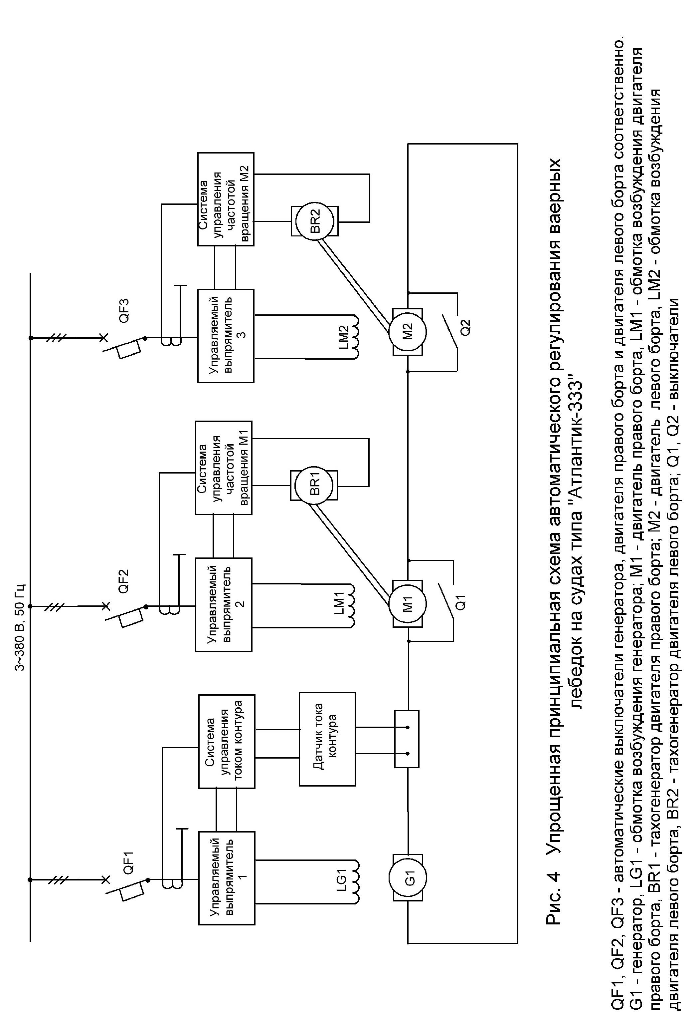

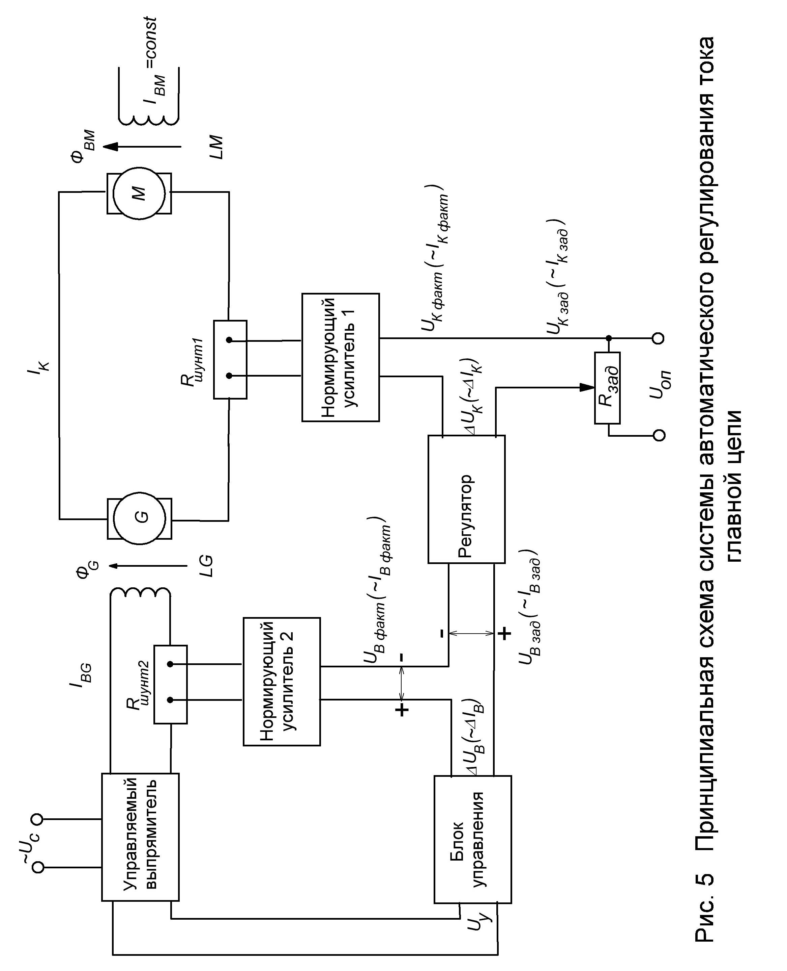

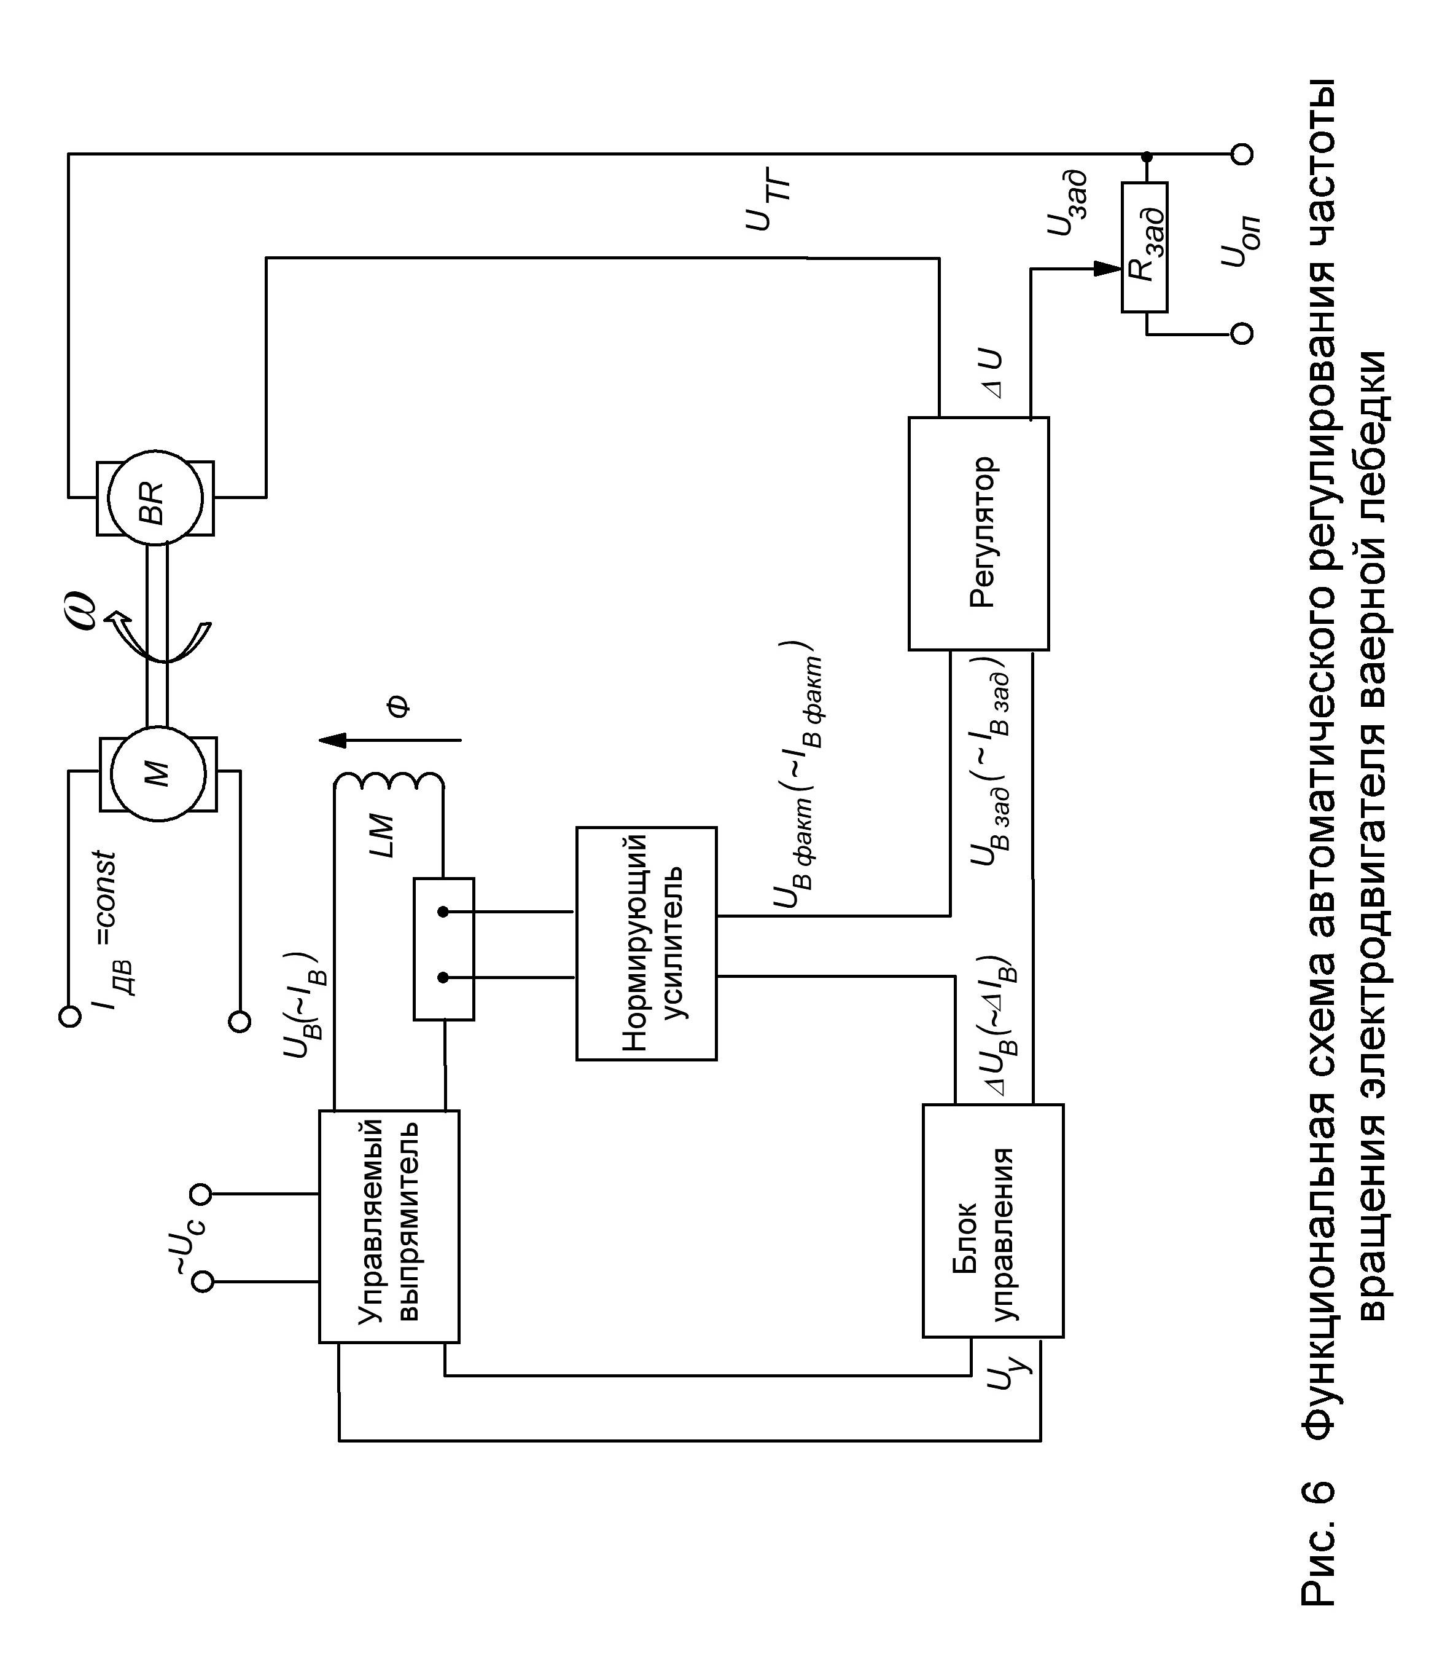

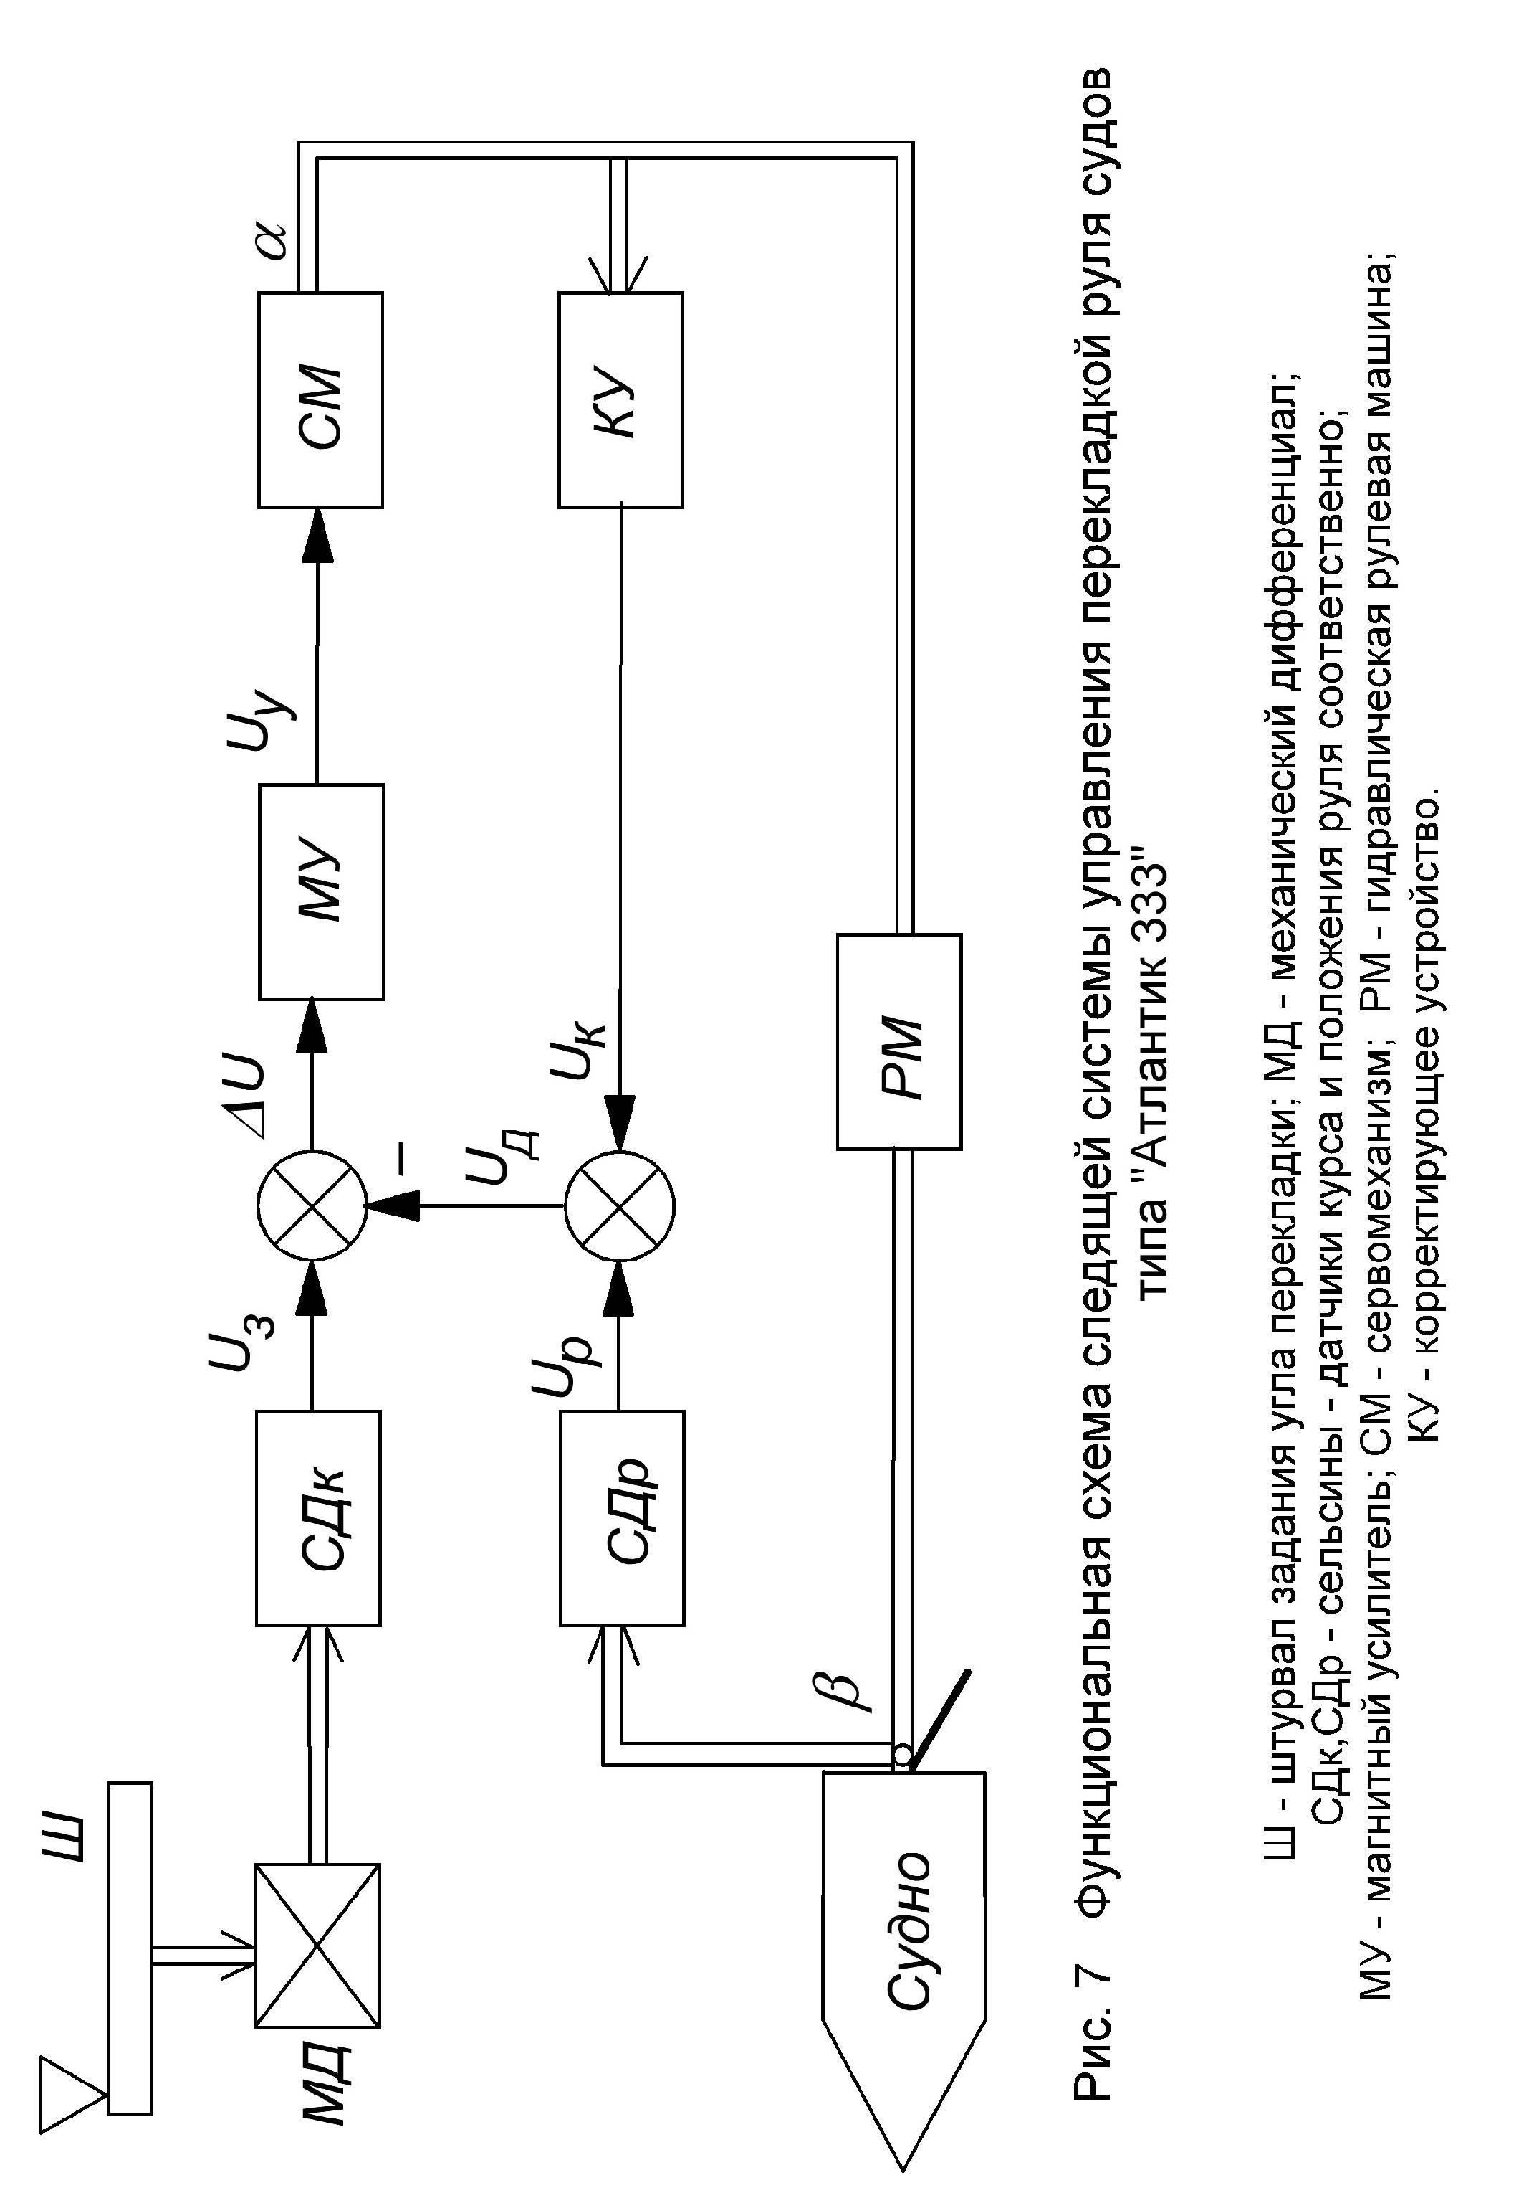
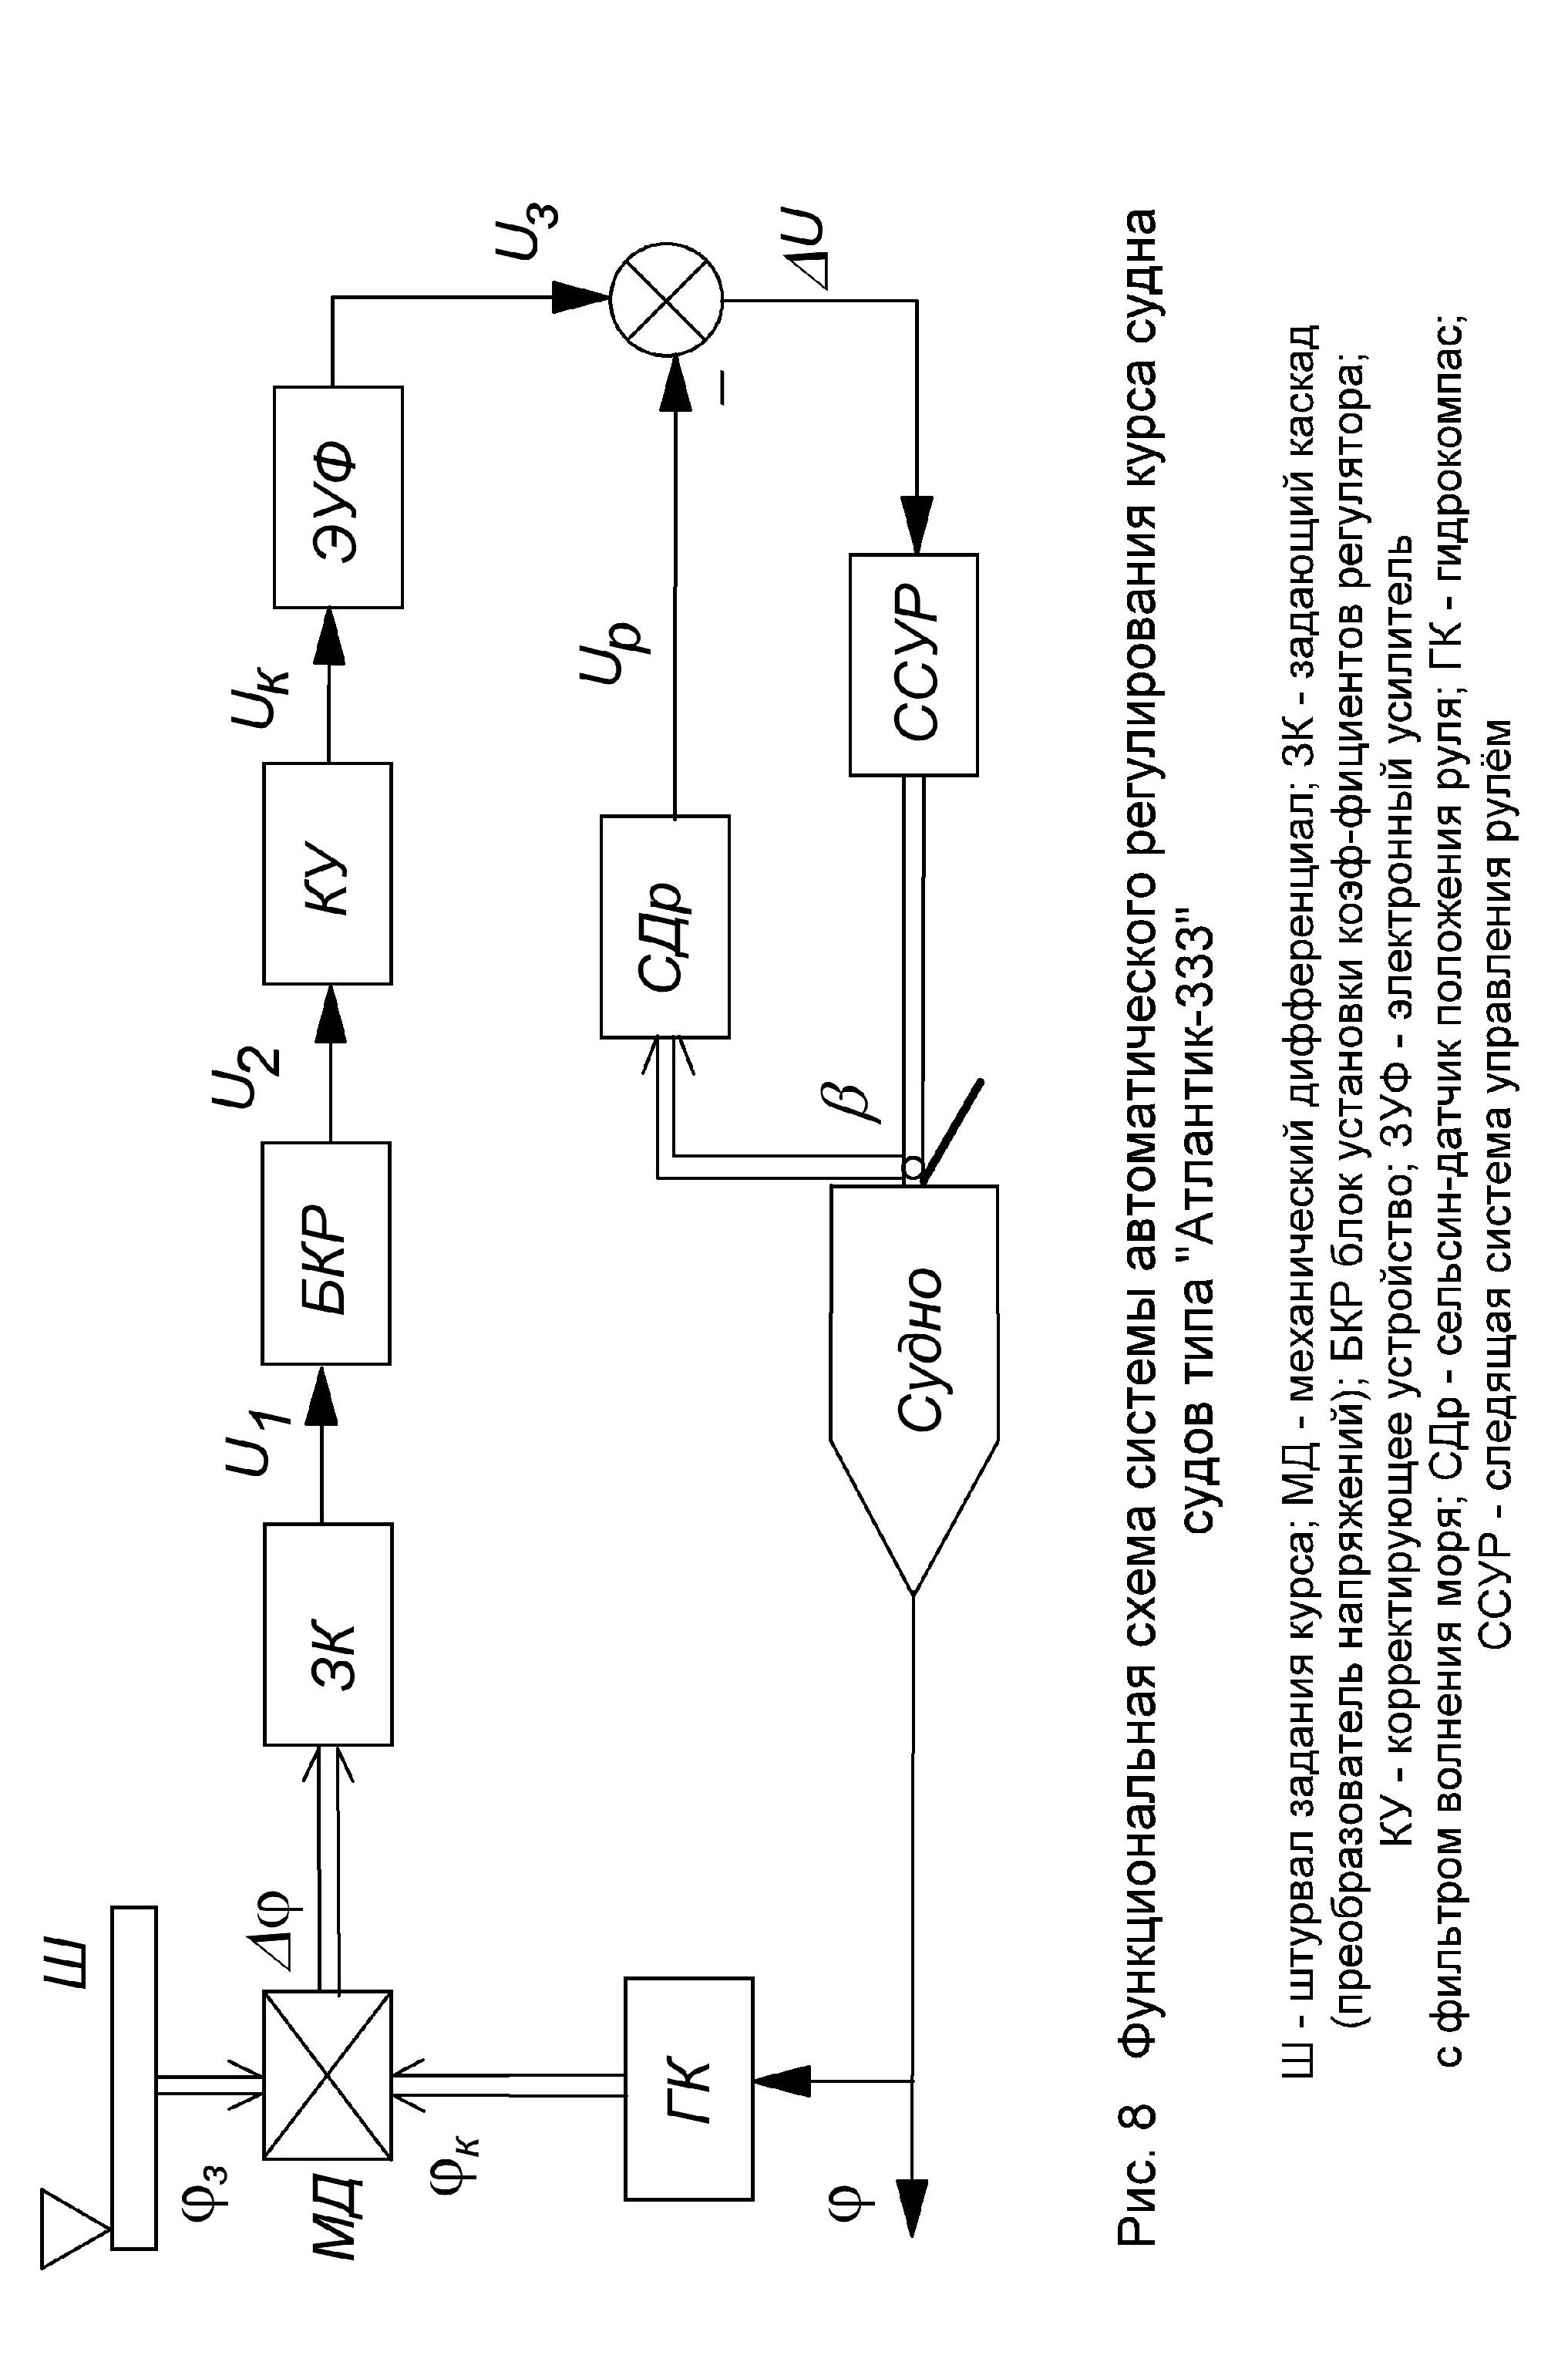
ПРИЛОЖЕНИЕ 1.
Построение областей устойчивости. D-разбиение.

Критерии устойчивости позволяют выяснить: устойчива или неустойчива динамическая система. При этом предполагают, что все параметры системы заданы. Однако часто задача ставится таким образом: из всех параметров системы заданы все, кроме одного или двух. Необходимо установить, при каких значениях этого одного параметра или при каких сочетаниях этих двух параметров система будет устойчива. Таким образом, ставится задача выделения области устойчивости по одному или двум параметрам. Область устойчивости называется D-область, а процесс ее нахождения – D-разбиением.
В разделе 6 курсового проекта необходимо определить устойчивость системы по критериям Гурвица, Михайлова и Найквиста. Для этого коэффициент разомкнутой системы $к_{\text{рс}}$ принимается равным значению, полученному в ходе статического расчета (пункт 5).
Также в пункте 6 необходимо определить область устойчивости по $к_{\text{рс}}$. В этом случае принимается, что $к_{\text{рс}}$ неизвестен и производится D–разбиение по коэффициенту разомкнутой системы.
Допустим, в ходе расчета была получена передаточная функция разомкнутой системы следующего вида:
$W_{\text{рс}}(p)=\frac{\text{15}\text{.}\text{672}}{0\text{.}\text{000084}p^{4}+0\text{.}\text{0046}p^{3}+0\text{.}\text{0809}p^{2}+0\text{.}5p+1}$, | (7)
причем $к_{\text{рс}}=\text{15}\text{.}\text{672}$ обеспечивает заданную статическую ошибку.
Проверка устойчивости системы по критериям Гурвица, Михайлова и Найквиста показала, что данная система неустойчива.
Согласно пункту 6 необходимо определить область изменения значений , при которых система будет устойчивой.
Тогда после подстановки $к_{\text{рс}}$ вместо конкретного значения (15.672) передаточная функция разомкнутой системы будет иметь вид:
$W_{\text{рс}}(p)=\frac{к_{\text{рс}}}{0\text{.}\text{000084}p^{4}+0\text{.}\text{0046}p^{3}+0\text{.}\text{0809}p^{2}+0\text{.}5p+1}$, | (8)
а передаточная функция замкнутой системы:
$W_{\text{зс}}(p)=\frac{к_{\text{рс}}}{0\text{.}\text{000084}p^{4}+0\text{.}\text{0046}p^{3}+0\text{.}\text{0809}p^{2}+0\text{.}5p+к_{\text{рс}}+1}$, | (9)
Для D-разбиения используется характеристический полином ЗАМКНУТОЙ системы.
При замене $p=jω$ характеристический полином данной системы принимает следующий вид:
$D(jω)=0\text{.}\text{000084}(jω)^{4}+0\text{.}\text{0046}(jω)^{3}+0\text{.}\text{0809}(jω)^{2}+0\text{.}5(jω)+к_{\text{рс}}+1$, | (10)
Условие устойчивости системы: корни характеристического полинома должны иметь отрицательную вещественную часть, то есть должны находиться слева от мнимой оси на комплексной плоскости (рисунок 9).
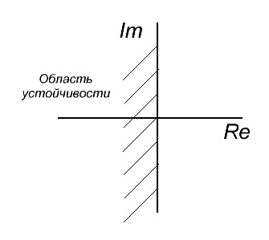
Рис. 9 – Область устойчивости
Для нахождения корней характеристического полинома необходимо решить следующее уравнение:
, | (11)
Для упрощения, обозначим $A=к_{\text{рс}}+1$ в формуле 11. Тогда:
, | (12)
Следовательно:
$\text{Re}(ω)=−0\text{.}\text{000084}ω^{4}+0\text{.}\text{0809}ω^{2}$, | (13)
$\text{Im}(ω)=0\text{.}\text{0046}ω^{3}−0\text{.}5ω$, | (14)
Приравняем мнимую часть к 0 и найдем корни получившегося уравнения (корни мнимой части):
$\text{Im}(ω)=0\text{.}\text{0046}ω^{3}−0\text{.}5ω=0$, | (15)
Решая уравнение, получим:
.
Подставим полученные значения в выражение вещественной части:
$\text{Re}(ω_{1})=−0\text{.}\text{000084}ω^{4}+0\text{.}\text{0809}ω^{2}=0$, | (16)
$\text{Re}(ω_{2,3})=−0\text{.}\text{000084}ω^{4}+0\text{.}\text{0809}ω^{2}=7\text{.}8$, | (17)
Отложим на комплексной плоскости значения и .
Годограф может быть построен с помощью пакета AutoCont. Для этого необходимо использовать блок «аналоговый элемент» где в числитель вводятся значения коэффициентов выражения (12), то есть , а знаменатель задается единичным: $а_{0}=1, а_{i}=0, \text{при} i≥1$
Получим кривую D-разбиения для интервала частот (кривая 1 на рисунке 10). Ветвь 2 кривой D-разбиения (рисунок 10) для диапазона частот может быть найдена как зеркальное отображение ветви 1.
Полученный годограф представлен на рисунке 10.
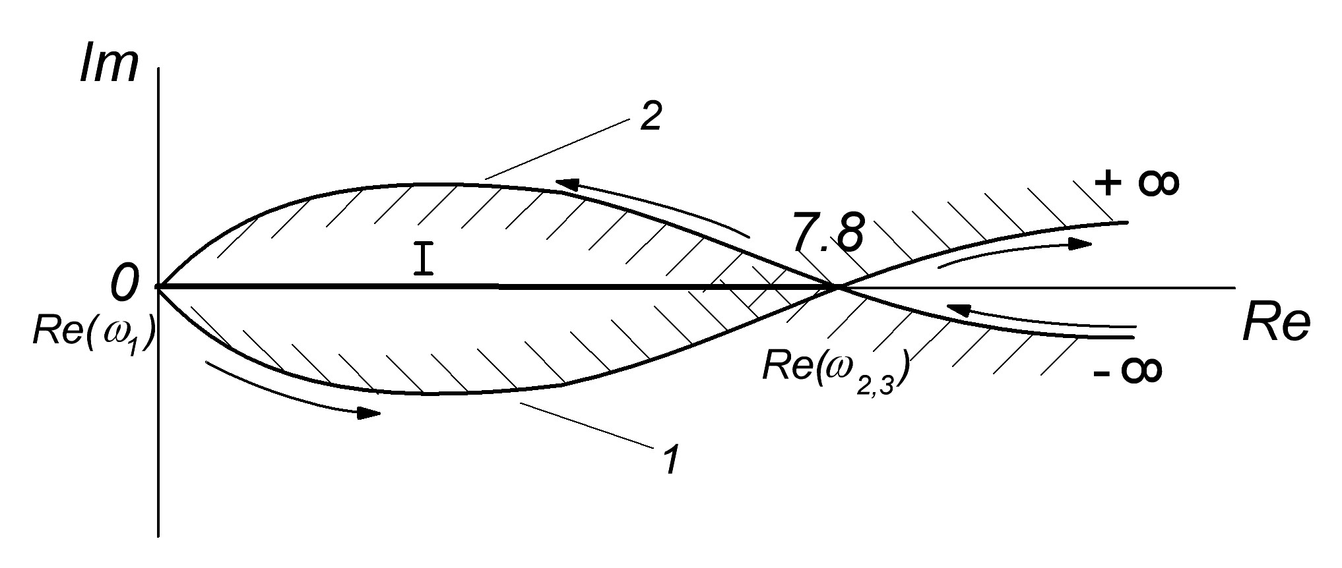
Рис. 10 – D-разбиение.
Стрелки около кривых указывают направление движения при возрастании частоты. Для определения D-области необходимо провести правильную штриховку области устойчивости.
Принцип определения области устойчивости остается прежним: слева от мнимой оси находится область, которая характеризует устойчивую систему. То есть, нанося штриховку на левой стороне кривой D-разбиения при возрастании частоты, можно утверждать, что областью устойчивости будет часть плоскости I.
Так как коэффициент $к_{\text{рс}}$ должен быть вещественным, то рассмотрению подлежат только вещественные значения А. Таким образом, значение А должно лежать в диапазоне [0; 7.8]. Следовательно, $к_{\text{рс}}$ должен лежать в диапазоне [0; 6.8]. Такой диапазон значений $к_{\text{рс}}$ не может обеспечить заданную статическую ошибку, т.к. он должен быть равен 15,672. На основании этого можно сделать вывод о необходимости коррекции системы.

ПРИЛОЖЕНИЕ 2.

СИНТЕЗ КОРРЕКТИРУЮЩЕГО УСТРОЙСТВА.
Исходные данные:
передаточная функция исходной системы $W_{\text{исх}}$;
статическая ошибка – S,%;
время регулирования – $t_{\text{рег}}$;
перерегулирование - ,%.

Порядок расчета.
1. Построение логарифмических частотных характеристик системы, удовлетворяющих заданным показателям качества
По передаточной функции исходной системы строится ее ЛАЧХ –
По заданным показателям качества строится желаемая ЛАЧХ – , следующим образом: желаемая ЛАЧХ условно разбивается на три диапазона: низкочастотный (определяет поведение системы в статическом режиме), среднечастотный (оказывает наибольшее влияние на качество переходного процесса) и высокочастотный (определяет начало переходного процесса).
Низкочастотный диапазон.
Низкочастотный диапазон определяется требуемой статической точностью системы.
Коэффициент разомкнутой желаемой системы определяется исходя из заданной статической ошибки по следующей формуле:
(18)
- для статических систем,
(19)
- для астатических систем.
Для статических систем низкочастотный участок проходит горизонтально на уровне (рисунок 11).
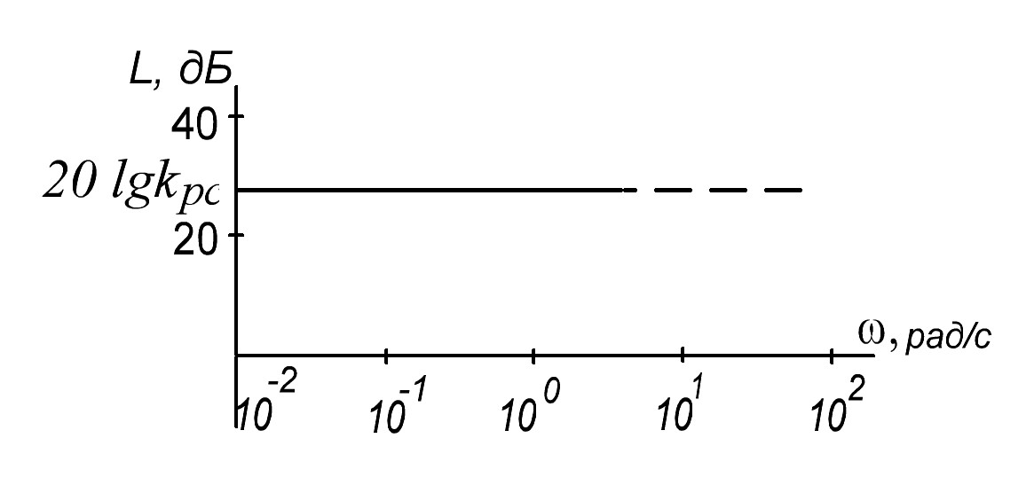
Рис. 11 – Построение низкочастотного участка логарифмической амплитудно-частотной характеристики желаемой статической системы

Для астатических систем наклон низкочастотного участка определяется величиной , где - порядок астатизма. В том случае, если исследуемая система является астатической первого порядка, то низкочастотный участок ЛАЧХ проходит через точку с ординатой и абсциссой с наклоном (рисунок 12), где определяется по формуле (2).
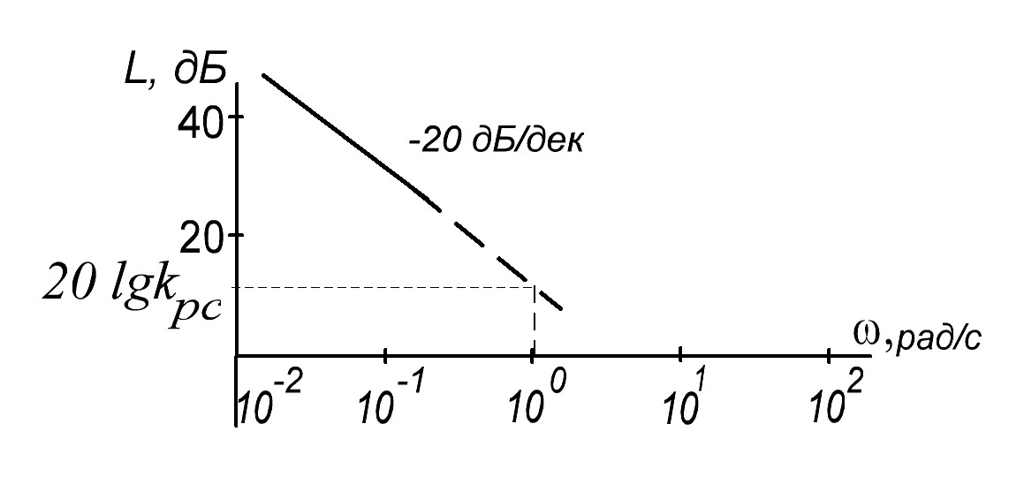
Рис. 12 – Построение низкочастотного участка логарифмической амплитудно-частотной характеристики желаемой астатической системы

Среднечастотный участок.
Среднечастотная асимптота желаемой ЛАЧХ определяется заданными значениями перерегулирования ,% и времени переходного процесса . По соображениям приближения реального процесса к оптимальному по быстродействию в районе частоты среза наклон среднечастотной асимптоты принимается равным , что позволяет обеспечить необходимый запас устойчивости. Частота среза определяется по следующей формуле:
$ω_{\text{ср}}=\frac{k_{0}π}{t_{p}}$, | (20)
где – коэффициент определяющий перерегулирование. Этот коэффициент выбирают по диаграммам, приведенным в литературе (рисунок 13 ).
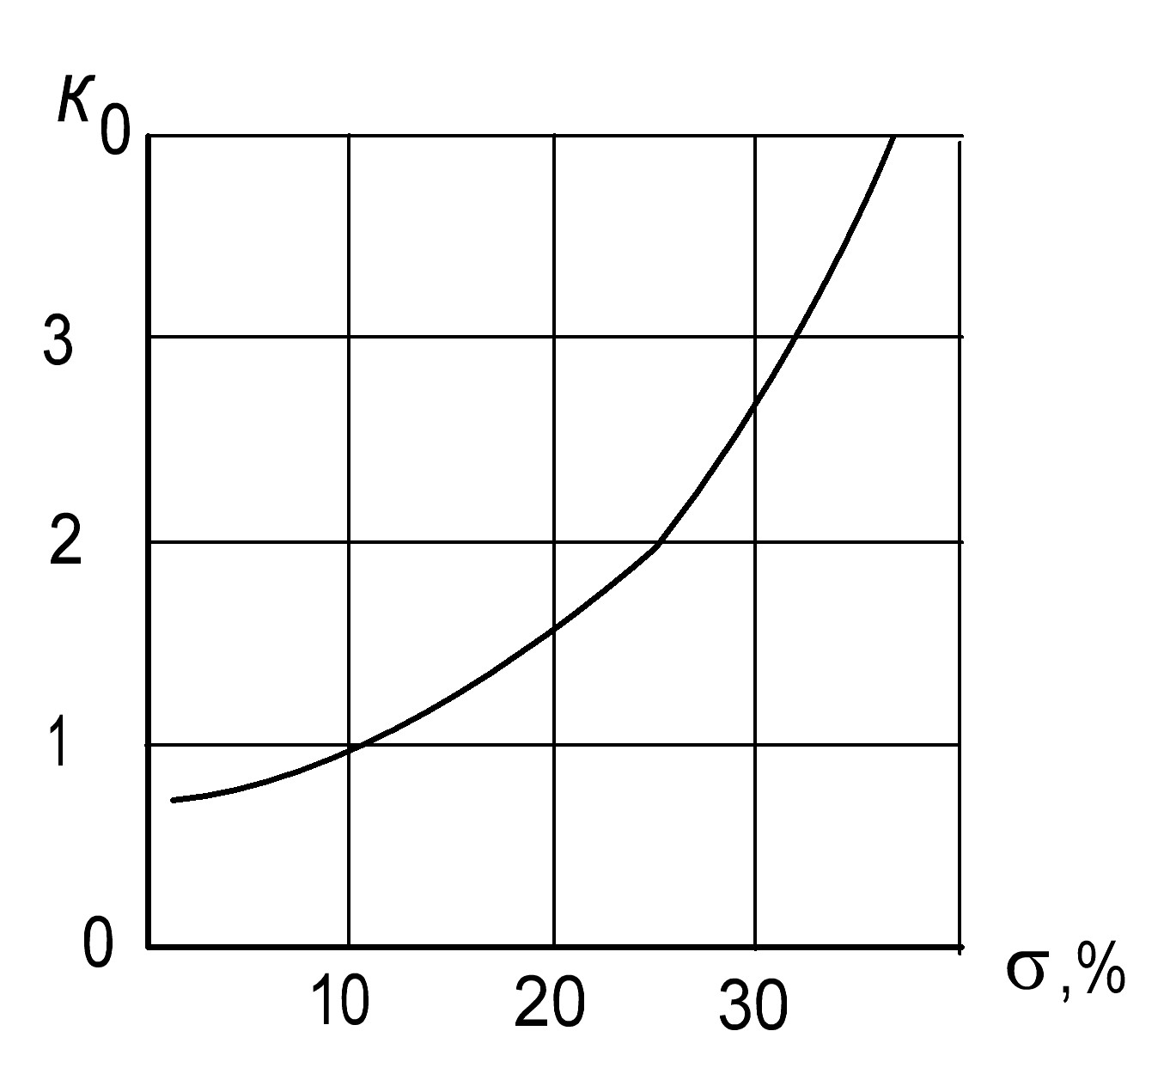
Рис. 13 - График определения коэффициента
В зависимости от значения частоты среза определяются границы среднечастотного участка желаемой ЛАЧХ. Пусть среднечастотный участок ограничен частотами и , тогда и ≈0,5÷0,9 декады, а весь среднечастотный участок 1÷1,8 декады соответственно (рисунок 14).
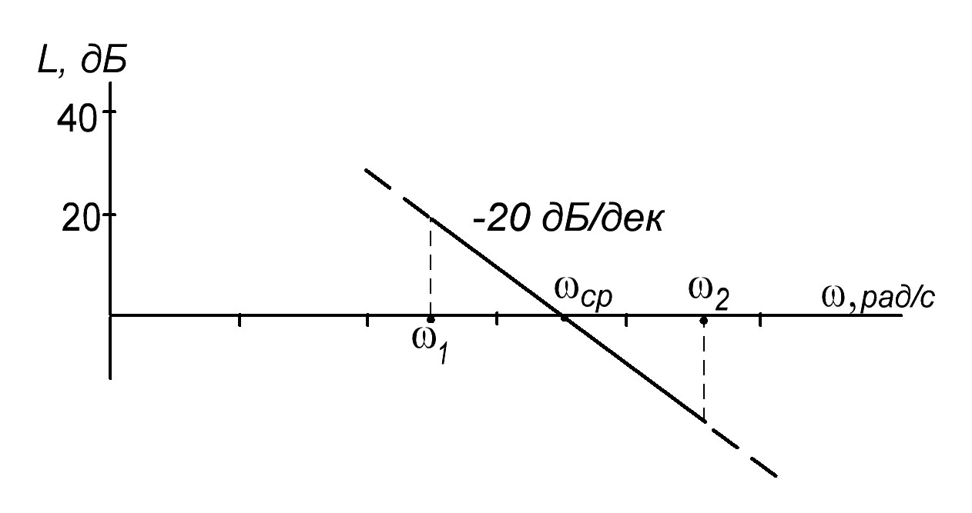
Рис. 14 – Построение среднечастотного участка логарифмической амплитудно-частотной характеристики желаемой системы
При запас по фазе должен быть . При оптимальный запас по фазе . При запас по амплитуде должен быть .
Из вышесказанного видна необходимость построения ЛФЧХ желаемой системы, которое производится по следующей формуле:
, | (21)
где ν- порядок астатизма системы (количество интегрирующих звеньев),
$n_{i}=\frac{ϕ_{i}−ϕ_{i−1}}{\text{20}\frac{\text{дб}}{\text{дек}}}$, где ϕ_{i} – наклон i-го участка ЛАЧХ в ,
– постоянная времени.
Сопряжение низкочастотного и среднечастотного участков делается отрезком с наклоном .
Высокочастотный диапазон.
Высокочастотный участок оказывает влияние только на начало переходного процесса, при чём, чем больше наклон, тем быстрее разгон системы. Поэтому высокочастотный участок, как правило, оставляют совпадающим с исходным.
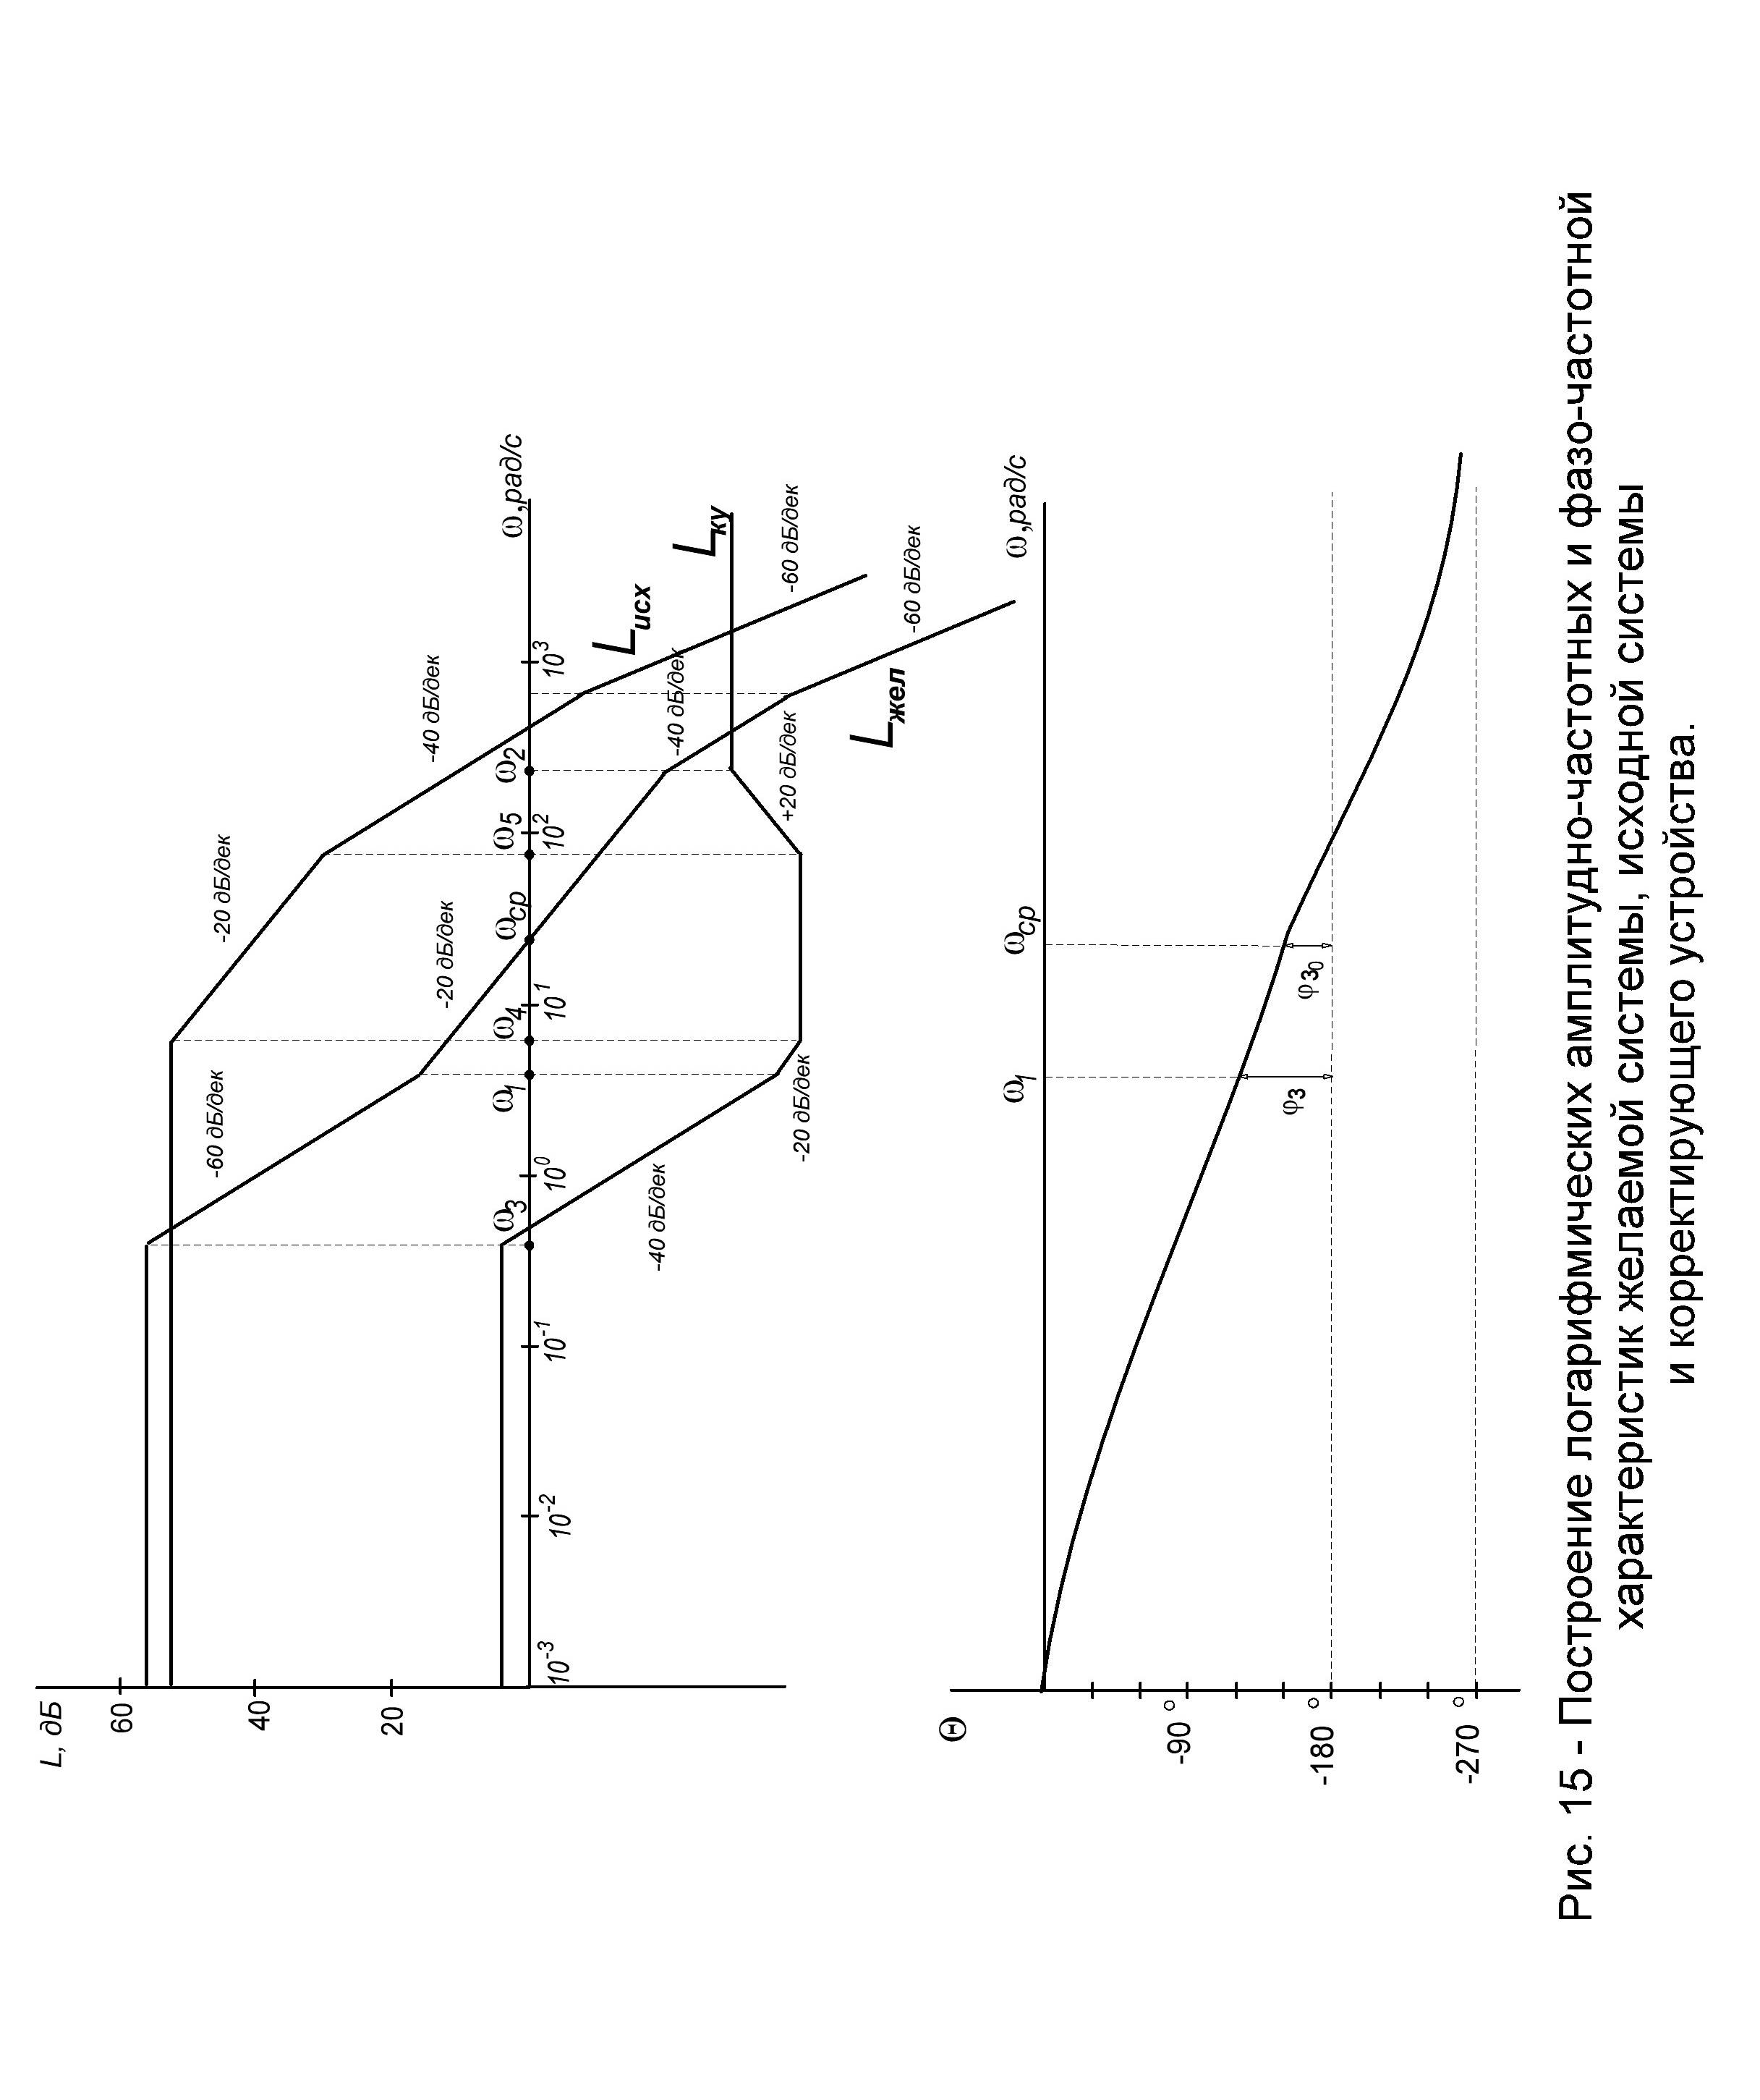

2. Выбор способа коррекции и расчет логарифмической частотной характеристики корректирующего устройства
Выбор способа коррекции в основном определяется удобством технического осуществления, поэтому наибольшее распространение получил последовательный способ.
При последовательной коррекции, на основе полученных характеристик и определяется ЛАЧХ корректирующего устройства по следующей формуле (рисунок 15):
, | (22)

3. Расчет передаточной функции корректирующего устройства
ЛАЧХ корректирующего устройства разбивается на элементарные ЛАЧХ (характеристики интегро-дифференцирующих звеньев), для которых строятся схемы корректирующих элементов.
Выполнение последующих разделов рассмотрим на примере конкретной ЛАЧХ корректирующего устройства.
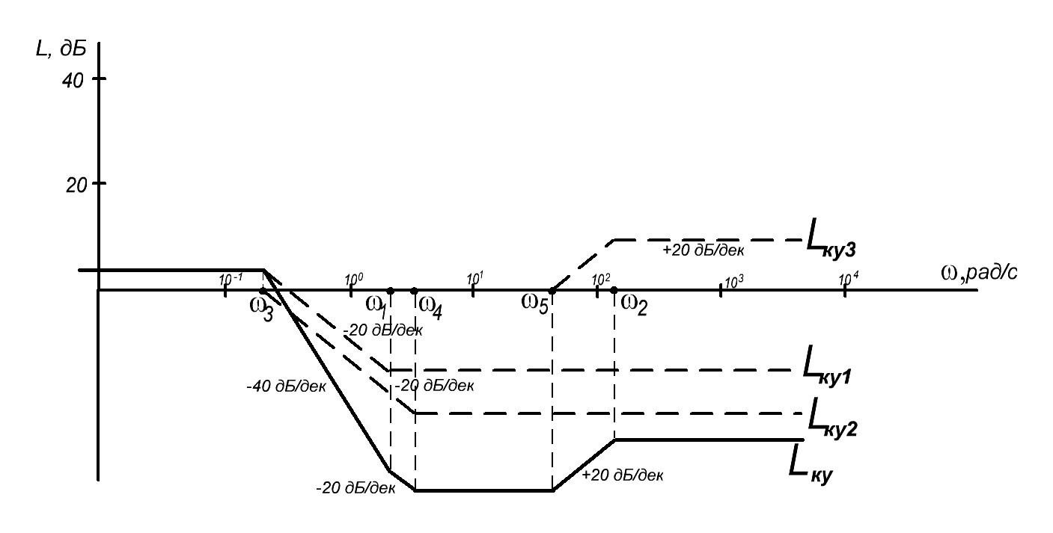
Рис. 16 –ЛАЧХ корректирующего устройства

Определим частоты сопряжения для ЛАЧХ корректирующего устройства:
;
;
;
;
.
Разбиваем ЛАЧХ корректирующего устройства на элементарные ЛАЧХ интегро-дифференцирующих звеньев:
Первый корректирующий элемент.
По ЛАЧХ определяем, что это интегро-дифференцирующее звено с проявлением интегрирующих свойств, в диапазоне частот от до с коэффициентом усиления, определяемым следующим образом:
.
Передаточная функция первого корректирующего элемента:
Второй корректирующий элемент.
По ЛАЧХ определяем, что это интегро-дифференцирующее звено с проявлением интегрирующих свойств, в диапазоне частот от до с единичным коэффициентом усиления:
Передаточная функция второго корректирующего элемента:
.
Третий корректирующий элемент.
По ЛАЧХ определяем, что это интегро-дифференцирующее звено с проявлением дифференцирующих свойств, в диапазоне частот от до с единичным коэффициентом усиления:
Передаточная функция второго корректирующего элемента:
.
Таким образом, передаточная функция корректирующего устройства имеет вид:
4. Построение графика переходного процесса скорректированной замкнутой системы и анализ качества регулирования.
После определения передаточной функции корректирующего устройства, вычисляется передаточная функция скорректированной системы по формулам:
, | (23)
, | (24)
и строится график переходного процесса, по которому проверяется соответствие показателей качества требуемым значениям.
Если показатели качества соответствуют заданным, то переходим в пункту 5, если нет – то необходимо вернуться к пункту 2 и изменить диапазон среднечастотного участка.

5. Синтез корректирующего устройства и выбор элементной базы.
Корректирующие звенья удобно реализовать на операционных усилителях, так как они обеспечивают согласование между входными и выходными сопротивлениями соседних звеньев. Для этой цели можно выбрать микросхему NE5532. Данная микросхема является сдвоенным операционным усилителем общего применения и изготавливается для использования как в специальной аппаратуре, так и в аппаратуре широкого применения. Напряжение питания составляет 22 В, максимальное выходное напряжение ±13 В (при 25 ºС). Тип корпуса 2101.8-1. В цепь коррекции операционного усилителя необходимо включить подстроечный резистор. Выбираем неполярные конденсаторы исходя из того, что операционные усилители получают двуполярное питание, равное по модулю 22 В.

Для выбора конкретных резисторов и конденсаторов необходимо воспользоваться справочной литературой. Номинальные значения емкостей стандартизованы и выбираются из определенных рядов чисел. Согласно стандарту СЭВ 1076-78 установлены семь рядов: ЕЗ; Е6; Е12; Е24; Е48; Е96; Е192. Цифры после буквы Е указывают число номинальных значений в каждом десятичном интервале (декаде). Например, ряд Е6 содержит шесть значений номинальных емкостей в каждой декаде, которые соответствуют числам 1,0; 1,5; 2,2; 3,3; 4,7; 6,8 или числам, полученным путем их умножения или деления на 10^{n}, где n — целое положительное или отрицательное число.

В производстве конденсаторов чаще всего используются ряды ЕЗ, Е6, Е12 и Е24 (табл. 3), реже Е48, Е96 и Е192. Также для выбора конденсаторов и резисторов можно обратиться к ресурсам сайта www.chipdip.ru. На данном сайте возможен выбор различных пассивных и активных компонентов, а также представлена их техническая документация.
При выборе параметров корректирующих звеньев, необходимо учитывать, что сопротивление должно быть не больше 1 МОм, так как большее сопротивление сопоставимо с сопротивлением изоляции и операционный усилитель, в этом случае, будет работать неустойчиво.
- Интегро-дифференцирующее звено с проявлением интегрирующих свойств.
Передаточная функция имеет следующий вид:
, при чем $τ$
Логарифмическая амплитудно-частотная характеристика такого звена представлена на рисунке 17.
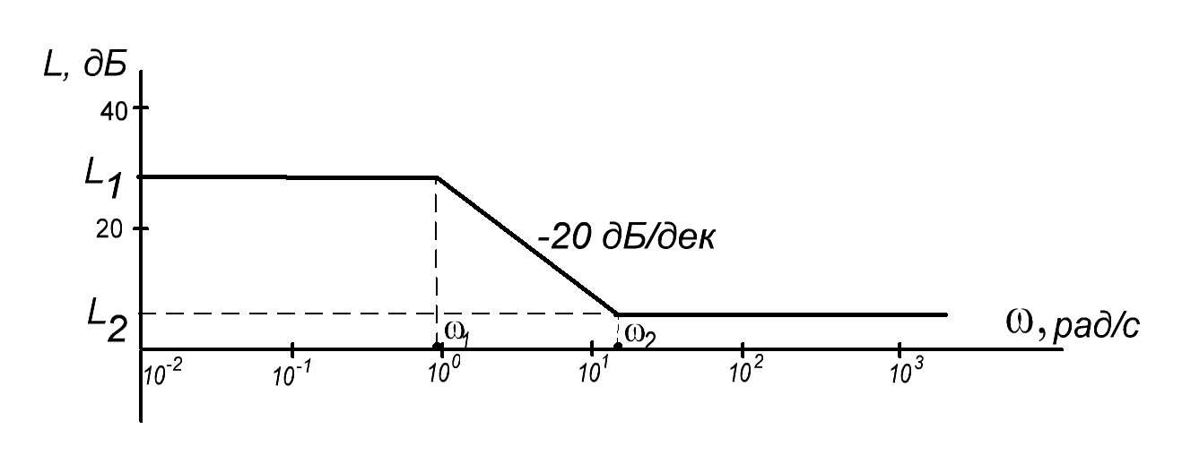
Рис. 17 – ЛАЧХ интегро-дифференцирующего звена с проявлением интегрирующих свойств

Для данного звена: ; ; ;
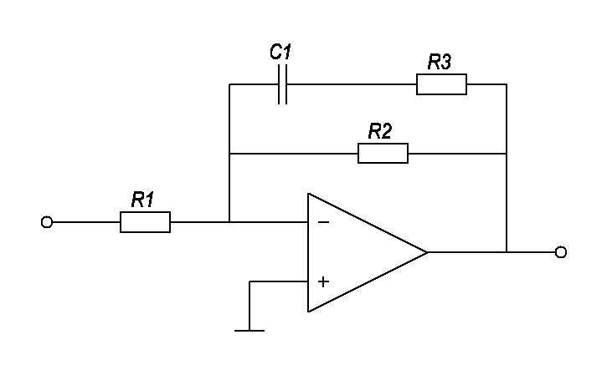
Рис. 18 - Реализация интегро-дифференцирующего звена на ОУ с интегрирующими свойствами
;
;

Для первого корректирующего звена с передаточной функцией выберем из номинального ряда Е3 значение
Тогда, .
Из номинального ряда Е24 выбираем значение .
Так как , то отсюда .
Из номинального ряда Е3 выбираем .
. Выбираем из номинального ряда Е24 .
Таким образом, для первого корректирующего звена выбираем:
конденсатор $С_{1}$: К50-35 100 мкФ х 25 В - конденсатор электролитический алюминиевый;
резистор $R_{1}$: С1-4 0.25 5% 30 кОм;
резистор $R_{2}$: С1-4 0.25 5% 47 кОм;
резистор $R_{3}$: С1-4 0.25 5% 5.1 кОм.
Для второго корректирующего звена с передаточной функцией выберем из номинального ряда Е3 значение .
Тогда, .
Из номинального ряда Е24 выбираем значение .
Так как , то отсюда .
Из номинального ряда Е24 выбираем .
.
Таким образом, для второго корректирующего звена выбираем:
конденсатор $С_{1}$: К50-35 100 мкФ х 25 В - конденсатор электролитический алюминиевый;
резистор $R_{1}$: С1-4 0.25 5% 51 кОм;
резистор $R_{2}$: С1-4 0.25 5% 51 кОм;
резистор $R_{3}$: С1-4 0.25 5% 3.3 кОм.
- Интегро-дифференцирующее звено с проявлением дифференцирующих свойств.
Передаточная функция имеет следующий вид:
, при чем $τ T$
Логарифмическая амплитудно-частотная характеристика такого звена представлена на рисунке 19.
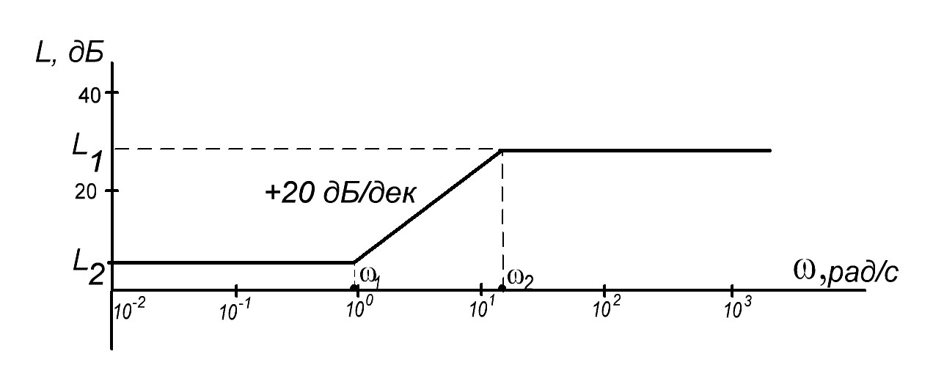
Рис. 19 – ЛАЧХ интегро-дифференцирующего звена с проявлением дифференцирующих свойств.
Для данного звена: ; ; ;
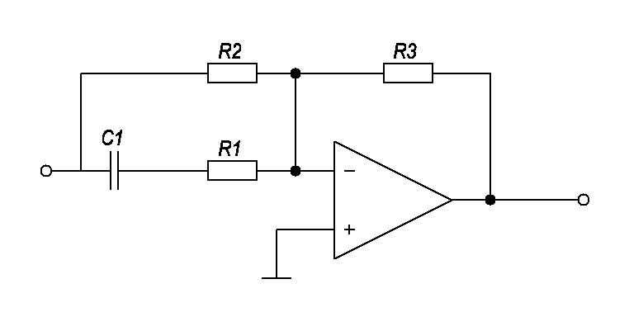
Рис. 20 − Реализация интегро-дифференцирующего звена на ОУ с дифференцирующими свойствами

;
; ;
Для третьего корректирующего звена с передаточной функцией выбираем из номинального ряда значение .
Тогда и из номинального ряда Е24 выбираем .
Так как ; выбираем из номинального ряда Е24 значение .
Коэффициент передачи для данного звена определяется по формуле: .
Таким образом, для третьего корректирующего звена выбираем:
конденсатор $С_{1}$: К50-35 100 мкФ х 25 В;
резистор $R_{1}$: С1-4 0.25 5% 70 Ом;
резистор $R_{2}$: С1-4 0.25 5% 160 Ом;
резистор $R_{3}$: С1-4 0.25 5% 160 Ом.

6. Построение переходного процесса для замкнутой системы с корректирующим устройством, собранным на реальных элементах
После выбора всех значений сопротивлений и конденсаторов производится расчет значений $τ$ и $Т$ для всех корректирующих устройств и итоговые передаточные функции корректирующего устройства и скорректированной системы.
Передаточная функция скорректированной системы определяется путём введения в (формулы 23 и 24).
По полученной передаточной функции скорректированной системы строится переходный процесс путём цифрового моделирования на ЭВМ и определяются показатели качества скорректированной системы управления.

7. Построение переходного процесса для замкнутой системы с корректирующим устройством без ограничения и с ограничением на управление
В пакете AutoCont строится структурная схема системы с учетом рассчитанного корректирующего устройства. Снимаются сигналы с выхода системы и после корректирующего устройства (примеры представлены на рисунках 21 и 22).
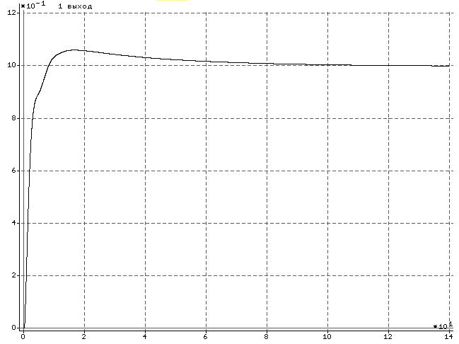
Рис. 21- График переходного процесса с выхода системы без ограничения.

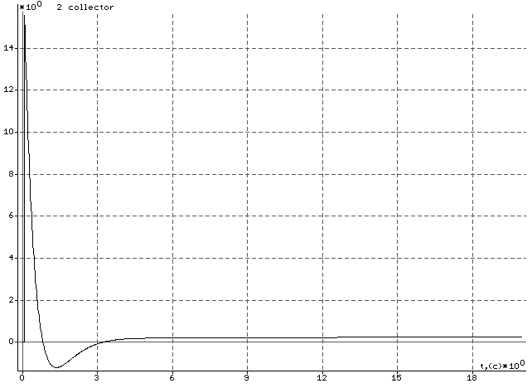
Рис. 22 - График сигнала после КУ без ограничения в системе
Из рисунка 22 видно, что на выходе корректирующего устройства сигнал примерно в 15 раз превышает номинальное значение. На практике такой перегрузочной способностью элементы не обладают. Как правило, перегрузочная способность элементов находится в пределах от 2.5 до 4 номиналов. Поэтому для определения поведения системы в реальных условиях, необходимо добавить в структуру моделирования нелинейный элемент с ограничением, заданным преподавателем. Используя пакет AutoCont, добавляется нелинейный элемент «ограничение» со значением b=10 после корректирующего устройства, моделируется переходный процесс (рисунок 21 и 22).
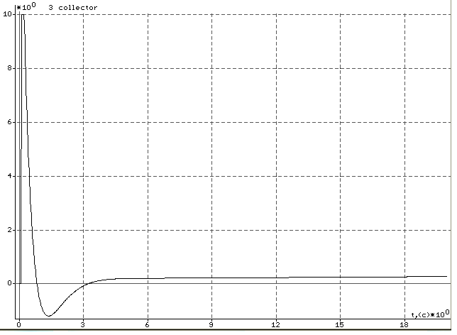
Рис. 23 - График сигнала после КУ и ограничения со значением 10.
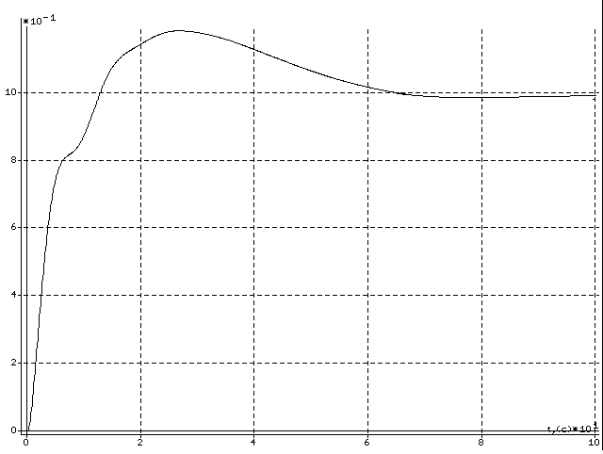
Рис. 24 - График переходного процесса с выхода системы со значением ограничения 10
Необходимо сделать вывод о влиянии ограничения на показатели качества переходного процесса.

